Кіріспе

Бүгінгі күні жасанды интеллект пен машиналық оқыту, соның ішінде компьютерлік көру бағыты қарқынды дамуда. Осының нәтижесінде визуалды деректерді автоматты талдау мен интерпретациялауға қызығушылық айтарлықтай артты. Аталған саладағы перспективалы бағыттардың бірі - үлгілерді тану. Бұл бағыт цифрлық кескіндердегі нысандарды табуға, жіктеуге және ерекшелеуге байланысты қолданбалы сұрақтарды шешеді. Семантикалық сегментация осы тұрғыда айрықша маңызға ие, себебі ол кескіндерді мағыналы аймақтарға пиксель деңгейінде бөлу мүмкіндігін ұсынады. Осы тәсіл визуалды деректерді саралау сапасын елеулі түрде жоғарылатады.
Қазіргі уақытта семантикалық сегментация тәсілдері көптеген интеллектуалды жүйелерде белсенді пайдаланылуда. Олар, мәселен, денсаулық сақтау саласындағы медициналық кескіндерді зерттеуде, автономды көліктерді басқару жүйелерінде, роботтар мен бейнебақылау кешендерінде, сонымен бірге қашықтықтан зондтау жұмыстарында қолданылады. Визуалды деректер көлемінің өсуі мен шешілетін мәселелердің күрделенуі суреттерді өңдеуде жоғары дәлдікті қамтамасыз ететін нәтижелі сегментация алгоритмдері мен бағдарламалық жабдықтарды әзірлеуді қажет етеді.
Осы себептен семантикалық сегментацияға негізделген үлгілерді тану бағдарламасын жасау мәселесі бүгінгі күні өзектілігін жоғалтқан жоқ. Берілген жұмыс қазіргі заманғы алгоритмдерді зерделеуді, модельді оқытуды, сапа көрсеткіштерін талдауды және дайын шешімді іс жүзінде қолдану үшін ыңғайлы интерфейс жасауды қамтиды.
Дипломдық жұмыстың мақсаты - U-Net архитектурасын негізге алған семантикалық сегментацияның тәсілдері, алгоритмдері мен метрикаларын зерделеу, сонымен қатар аталған тәсілдер арқылы кескіндерді тануға бағытталған бағдарламалық өнім жасау.
Мақсатқа қол жеткізу үшін төмендегі міндеттер анықталды:
- Семантикалық сегментацияның қолданыстағы тәсілдері мен алгоритмдеріне шолу жасау;
- Кескін сегментациясында пайдаланылатын нейрондық желі архитектураларын сараптау;
- Семантикалық сегментация моделін дайындау және оқыту процесін жүргізу;
- Сегментацияны орындай алатын, пайдаланушы интерфейсі бар бағдарламалық жабдықты құру.
Зерттеу объектісі - компьютерлік көру процестері, соның ішінде машиналық оқыту мен терең нейрондық желілер арқылы кескіндерді талдау және өңдеу, сондай-ақ визуалды деректерді автоматты тану мен сегментациялауға арналған бағдарламалық жабдықтар.
Зерттеу пәні - кескіндерді семантикалық сегментациялау тәсілдері мен алгоритмдері, сегментация сапасын бағалауға арналған метрикалар, сонымен бірге пиксель деңгейінде нысандарды бөлуге бағытталған U-Net архитектурасы негізіндегі терең оқыту модельдерінің бағдарламалық жүзеге асуы.
Зерттеу әдістері. Кескіндерді семантикалық сегментациялау мәселесін шешу барысында жұмыста теориялық және эксперименттік тәсілдер жиынтығы қолданылды. Теориялық негіз ретінде компьютерлік көру, терең оқыту және семантикалық сегментация бойынша ғылыми еңбектер зерделенді. Қазіргі архитектуралар салыстырмалы түрде бағаланып, негізгі модель ретінде U-Net таңдалды. Бұдан басқа, математикалық және бағдарламалық модельдеу тәсілдері, терең оқыту әдістемелері, атап айтқанда, конволюциялық нейрондық желілерді оқыту мен шығын функцияларын қолдану қарастырылды.
Эксперименттік бөлім есептеу тәжірибелеріне және модельді кескіндер мен маскалар жиынтығында сынауға негізделді. Сегментация сапасы IoU, Dice коэффициенті, Pixel Accuracy, Precision, Recall және F1-score метрикалары, сонымен бірге шығын функциясының динамикасын бақылау арқылы бағаланды.
Бағдарламалық іске асыру Python тілінде TensorFlow, Keras, OpenCV, NumPy және Matplotlib кітапханалары пайдаланыла отырып жасалды. Пайдаланушы интерфейсі PyQt арқылы әзірленіп, модельді іс жүзінде қолдануға мүмкіндік беретін бағдарламалық қосымша ұсынылды.
Жұмыстың теориялық және практикалық маңыздылығы. Теориялық тұрғыдан алсақ, жұмыс заманауи үлгілерді тану тәсілдері мен семантикалық сегментация алгоритмдерін зерделеп, компьютерлік көру есептерінде пайдаланылатын нейрондық желі архитектураларына талдау жасайды. Кескін сегментациясының негізгі бағыттары, терең нейрондық желілерді оқыту тәсілдері және сапа метрикалары қарастырылған. Бұл терең оқытуды қолдану мүмкіндіктері жайлы түсінікті кеңейтеді. U-Net архитектурасы мен оның семантикалық сегментациядағы қолданылуын негіздеуге ерекше назар аударылған.
Практикалық тұрғыдан қарағанда, оқытылған модель негізінде кескіндерді семантикалық сегментациялауға арналған бағдарламалық өнім мен пайдаланушы интерфейсінің дайындалуы маңызды. Жасалған шешім суреттердегі нысандарды бөліп көрсетуге, нәтижелерді визуалды бағалауға және сегментация сапасын анықтауға мүмкіндік береді. Алынған нәтижелер эксперименттік сынақтармен расталып, компьютерлік көрудің оқу немесе қолданбалы есептерінде, сондай-ақ осындай жүйелерді жетілдіруде пайдаланылуы мүмкін.
Жұмыстың құрылымы. Дипломдық жұмыс кіріспеден, үш тараудан және қорытындыдан тұрады. Бірінші тарауда пәндік салаға талдау жасалып, семантикалық сегментацияның негізгі ұғымдары, нейрондық желілердің қолданыстағы алгоритмдері мен архитектуралары қарастырылады; сонымен қатар компьютерлік көрудің заманауи тәсілдері мен кітапханаларына шолу беріледі. Екінші тарауда U-Net архитектурасы, нейрондық желілерді оқыту тәсілдері, пайдаланылатын сапа метрикалары қарастырылып, жасалған модельдің сипаттамасы мен құрылымы келтіріледі. Үшінші тарауда бағдарламалық жабдықтың практикалық жүзеге асуы ұсынылады: қолданылған технологиялар, деректерді дайындау барысы, модельді оқыту және пайдаланушы интерфейсін жасау сипатталады. Сонымен бірге тестілеу нәтижелері мен жүйенің жұмыс істеу талдауы беріледі.

1 Семантикалық сегменттеу саласындағы қолданыстағы алгоритмдерді, шешімдерді және бағдарламалық жабдықты талдау

1.1 Дипломдық жоба тақырыбы бойынша негізгі анықтамалар мен тұжырымдамалық аппаратты зерделеу

Компьютерлік көру саласындағы кескіндерді талдаудың маңызды бағыттарының бірі - семантикалық сегментация. Оның мәні мынада: суреттегі әрбір пиксельге белгілі бір мағыналық санатқа сәйкес таңба қойылады. Яғни кескіннің барлық пикселдері мағыналық жағынан жіктеліп, бір-біріне ұқсас нысандар бір сыныпқа біріктіріледі. Семантикалық сегментацияның қарапайым сегментациядан айырмашылығы бар: ол суретті тек аймақтарға бөліп қоймай, әр аймақтың нақты қандай мағыналық санатқа жататынын да анықтайды. Мысалы, жол, ғимарат, адам, көлік деген категориялар. Осыдан келіп, семантикалық сегментацияны пиксель деңгейіндегі жіктеу деп қарастыруға толық негіз бар.
Бірақ бұл тапсырма кәдімгі кескін жіктеуге қарағанда әлдеқайда күрделірек. Себебі мұнда кескін біртұтас объект ретінде емес, өзара кеңістіктік және контекстік байланысы бар пикселдердің жиынтығы ретінде өңделеді. Семантикалық сегментацияны жүзеге асыру үшін, әдетте, бақыланатын машиналық оқыту тәсілдері қолданылады. Бұл жағдайда пиксель деңгейінде белгіленген деректер жиынтығына сүйенеді. Сонымен бірге көршілес пикселдердің байланысы мен контекстік мәлімет ескеріледі. Нәтижесінде кескін мағыналық аймақтарға бөлініп, әр аймақ белгілі бір семантикалық сыныпқа сипатталады.
Семантикалық сегментацияны компьютерлік көрудің басқа негізгі есептерінен ажырату үшін оны мынадай міндеттермен салыстырған жөн: суретті жіктеу, объектіні анықтау және экземплярлық сегментация.
Суретті жіктеу (Image Classification). Бұл жерде бүкіл кескін біртұтас объект ретінде қабылданады да, оған бір ғана класс белгісі тағайындалады. Бұл тәсіл суреттегі объект түрін анықтауға мүмкіндік береді, алайда объектінің кескін ішіндегі нақты орны, пішіні және кеңістіктік құрылымы жайлы ешбір мәлімет бермейді. Демек, бұл бүкіл сурет деңгейіндегі жіктеу.
Объектіні анықтау (Object Detection). Бұл суретті жіктеуге қарағанда біршама кеңейтілген тапсырма. Мұнда суретте қандай нысандар бар екені ғана емес, олардың қай жерде орналасқаны да анықталады. Әрбір объект шамамен орналасқан аймағын білдіретін тікбұрышты контурмен сипатталады. Дегенмен объектінің нақты шекарасы мен пиксельдік құрылымы мұнда көрсетілмейді - тек жуықтап орналасу аймағы белгіленеді.
Экземплярлық сегментация (Instance Segmentation). Объектіні анықтаумен салыстырғанда мұнда анағұрлым дәл ақпарат алынады. Әрбір объект жеке-жеке бөлініп, оған сәйкес пиксельдік маска жасалады. Бір сыныпқа жататын бірнеше объект болған жағдайда олардың әрқайсысы бөлек экземпляр ретінде қаралады. Осылайша объектілердің нақты пішіні мен шекаралары айқын көрінеді.
Семантикалық сегментацияның басты ерекшелігі - кескіннің әрбір пикселіне нақты бір семантикалық сыныптың таңбасын беру. Мұнда жеке объектілер ерекшеленбейді: бір сыныпқа жататын барлық объектілердің пикселдері бірдей белгімен таңбаланады. Мәселен, суретте бірнеше көлік болса, олардың бәрі бір ғана «автомобиль» санаты ретінде белгіленіп, әр көлік жеке нысан ретінде бөлінбейді.
Семантикалық сегментация маскасы дегеніміз - суреттің әрбір пикселінің қай сыныпқа жататынын көрсететін нәтиже картасы. Бұл маска, әдетте, түрлі түстермен көрнекі берілетін болады: айталық, көк түс аспанды, жасыл түс өсімдікті, қызыл түс көлікті білдіреді. Бастапқы суретте жол, көлік, адам және аспан болса, семантикалық сегментация маскасы осы нысандардың контурын пиксель дәлдігімен көрсетеді. Бірақ жеке экземплярлар мұнда ажыратылмайды. Басқаша айтсақ, маска тек класс деңгейінде бөлуді қамтамасыз етеді, ал нысандардың нақты саны мен контурлары жайлы жеке-жеке деректер бермейді. Дей тұрғанмен, бұл тәсіл автономды жүргізу жүйелері, қала карталарын жасау, медициналық кескіндерді зерттеу сияқты салаларда аса маңызды. Себебі пиксель деңгейіндегі ақпарат арқылы сахна толықтай сипатталады.
Сонымен, түйіндесек, семантикалық сегментация компьютерлік көру саласындағы аса маңызды тәсілдердің бірі. Ол кескіннің әрбір пикселін нақты семантикалық сыныппен байланыстыруға мүмкіндік береді. Бұл тәсіл суретті жалпы классқа жатқызудан әлдеқайда күрделірек, себебі нысандардың кеңістіктік және контекстік байланыстарын ескереді. Өзге тәсілдермен салыстырғанда семантикалық сегментацияның негізгі ерекшелігі - нысандарды жеке бөлмей, класс бойынша барлық пикселдерді бірдей өңдейді. Осы арқылы бұл тәсіл автономды жүргізу, қала карталарын құрастыру, медициналық суреттерді талдау сияқты түрлі аймақтарда пайдалы ақпарат көзіне айналады.

1.2 Семантикалық сегментация түсініктемесіне библиографиялық шолу

Төменде аталған тақырыпқа қатысты ғылыми мақалаларға библиографиялық шолу жасалды. Бұл шолу семантикалық сегментация саласындағы негізгі зерттеулерді, олардың қолдану аяларын, алгоритмдік ерекшеліктерін және терең оқыту тәсілдерінің нәтижелерін қамтиды. Әрбір мақаладағы әдістемелік тәсілдер, алгоритмді таңдау мен бағалау критерийлері, сондай-ақ модельдердің нақты қолданбалы салалардағы тиімділігі зерделенді. Осы талдау негізінде саланың даму жолы, классикалық тәсілдерден бастап заманауи терең оқыту архитектураларына дейінгі бағыттар анықталды. Семантикалық сегментацияның түрлі қолданбалы міндеттерде пайдаланылу перспективалары да көрсетілді.
Авторлар [1] зерттеуінде белсенді контур алгоритмінің семантикалық кескін сегменттеу мәселелерін шешудегі тиімділігін көрсеткен. Дегенмен мұндай тәсілдің қолдану аясы, әдетте, тар шеңбердегі тривиальды тапсырмалармен шектелген. Мәселен, бұл тәсіл МРТ кескіндеріндегі ісіктерді және аэрофотосуреттердегі мұнай төгілуін анықтау үшін пайдаланылған. Мақалада белсенді контур алгоритмін кез келген кескін түріне бейімдеу жолдары қарастырылады. Бұл алгоритм өңдеуден кейінгі кезеңде басқа алгоритмдердің нәтижелеріне қосымша ретінде қолданылады.
Берілген мақалада [2] компьютерлік көрудегі семантикалық сегменттеу мәселесіне алгоритмді таңдау тәсілінің теориялық қасиеттері талқыланады. Сапалы алгоритм таңдау тек әрбір алгоритмнің сәйкестігі жақсы белгілі болған жағдайда ғана мүмкін болатыны атап өтіледі. Алгоритмнің бағалау ұпайы соңғы тапсырмаға байланысты екені көрсетілген; яғни алгоритмді дұрыс бағалау және оның сәйкестігін анықтау үшін тек нақты тұжырымдалған тапсырмаларды пайдалану керек. Сәйкестік белгілі болғаннан кейін алгоритмді бағалау барысында анықталған ең қолайлы жағдайларда қолдану тиімді болмақ. Тапсырмаға тәуелді бағалау сегменттеу мен объектіні тану мысалдарында көрсетілген. Сонымен бірге таңдау процесіндегі жоғары деңгейлі символикалық білімнің маңыздылығы да талқыланған.
Берілген мақалада [3] бетті көп класты сегментациялау мәселесі көтерілген. Тек бірнеше сыныпты - әдетте тері мен шашты қарастыратын бұрынғы жұмыстардан айырмашылығы, жапсырмалар жиыны алты санатқа бөлінген: тері, шаш, көз, мұрын, ауыз және фон. MIT-CBCL және fei face деректер қорынан алынған 70 кескінді қамтитын деректер жиыны қолмен белгіленіп, жалпыға қолжетімді болды. Жергілікті белгілердің үш түрі - түсі, пішіні және орналасуы бірқалыпты таңдалған шаршы патчтардан алынған. Дискриминациялық модель кездейсоқ шешім ормандарымен құрылып, жіктеу үшін қолданылған. Ең жақсы конфигурацияны табу үшін белгілер мен параметрлердің көптеген комбинациялары зерттелген. Талдау нәтижелері өте жоғары нәтижеге қарапайым модель арқылы қол жеткізуге болатынын көрсетті.
Авторлар [4] мақаласында мобильді құрылғыларда семантикалық сегментация модельдерін қолдануға деген сұраныстың жылдам өсіп келе жатқанын атап өткен. Қазіргі заманғы желілердің параметрлері көп болғандықтан мобильді құрылғыларға жарамсыз, ал жад көлемі аз басқа модельдер жіктеу желісі қағидасына сай болып, семантикалық сегментациядағы ерекшеліктерді ескермейді. Осы қиындықты шешу үшін авторлар CGNet (Context Guided Network) деп аталатын жеңіл әрі тиімді желіні ұсынады. Алдымен жергілікті белгілерді де, қоршаған контекстті де тиімді меңгеретін CG блогы ұсынылып, желінің барлық кезеңдерінде контекстік ақпаратты түсіретін CGNet әзірленген.
Авторлар [5] зерттеуінде көпшілікті санау бейне талдау шеңберіндегі белсенді зерттеу саласы екені көрсетілген. Мақалада тығыз, толып жатқан кескінде көпшілікті санау үшін семантикалық сегменттеудің кешенді жүйесі ұсынылған. Құрылым оңтайландырылған конволюциялық нейрондық желіні пайдалана отырып семантикалық көріністерді сегментациялауға негізделген. Жоғары тығыздықтағы карталар назар аудару механизмінің басқарылатын жүйесі арқылы кодталған. Ұсынылған алгоритм көпшілікті санау кезіндегі вариацияларға бейімделу үшін суреттерді топтарға жіктеуге мүмкіндік берген.
Зерттеушілер [6] жұмысына сәйкес семантикалық сегментация компьютерлік көрудегі күрделі тапсырмалардың бірі. Соңғы жылдары терең оқыту тәсілдерін қолдану арқылы семантикалық сегментацияның көрсеткіштері елеулі жақсарған. Жұмыстың мақсаты - терең оқытуға негізделген семантикалық сегментация тәсілдеріне қысқаша шолу жасау. Зерттеулер бақылау деңгейіне қарай жіктелген: толық бақыланатын, әлсіз бақыланатын және жартылай бақыланатын тәсілдер. Ағымдағы зерттеулердің жалпы қиындықтары талқыланып, бірнеше перспективалы зерттеу бағыттары ұсынылған.
Қарастырылып отырған жұмыста [7] конволюциялық желілер қуатты визуалды модельдер ретінде сипатталған. Пиксельден пиксельге дайындалған конволюциялық желілердің семантикалық сегментация бойынша заманауи деңгейден асып түсетіні көрсетілген. Негізгі идея - ерікті көлемдегі деректерді қабылдап, тиісті көлемдегі нәтижелерді шығаратын толық конволюциялық желілерді құру. Заманауи жіктеу желілері толық конволюциялық желілерге бейімделіп, үйренген көріністерді сегменттеу тапсырмасына дәл баптау арқылы тасымалданған.
Берілген жұмыста [8] жоғары ажыратымдылықтағы аэрофотосуреттерді сахналық түсіну қашықтықтан зондтаудың түрлі қосымшаларында автоматтандырылған бақылау үшін маңызды екені атап өтілген. Объектілердің пиксель мәндерінің сынып ішіндегі жоғары және сынып арасындағы төмен дисперсиясына байланысты бұл күрделі тапсырма болып қала береді. Зерттеушілер ResUNet-a деп аталатын жаңа архитектураны және Сүйектердің жоғалуына негізделген жаңа шығын функциясын ұсынған.
Аталған еңбекте [9] семантикалық сегментация компьютерлік көру жүйелеріндегі күрделі міндеттердің бірі ретінде сипатталған. Бұл мәселені шешу үшін автономды көліктерден бастап робототехника мен медициналық зерттеулерге дейін көптеген тәсілдер жасалған. Тәсілдер алдымен архитектуралық ұғымдарына қарай он түрлі топқа жіктелген. Содан кейін олар бағаланған жалпыға қолжетімді деректер жиынтықтарына шолу жасалған. Дәлдікті өлшеуге арналған жалпы бағалау критерийлері ұсынылған.
Қарастырылып отырған жұмыста [10] семантикалық сегментацияның ең жаңа тәсілдері кодтаушы-декодер архитектурасы бар толық конволюциялық желіні қолданатыны атап өтілген. Кодер кеңістіктік ажыратымдылықты біртіндеп төмендетіп, абстрактілі визуалды ұғымдарды меңгереді. Контексттік модельдеу маңыздылығына байланысты соңғы зерттеулер қабылдау өрісін арттыруға бағытталған. Бұл жұмыста кескінді патчтар тізбегі ретінде кодтау үшін таза трансформаторды қолданатын балама перспектива ұсынылған.
Осы бөлімде семантикалық сегментация саласына қатысты басты ғылыми еңбектерге шолу жасалып, негізгі ұғымдар мен анықтамалар қаралды. Бұл бағыттың дамуы - классикалық тәсілдерден бастап заманауи терең оқытуға негізделген модельдерге дейінгі жол айқын көрсетілді. Алғашқы зерттеулер дәстүрлі алгоритмдердің нақты қолданбалы есептердегі тиімділігін анықтауға бағытталса, кейінгі жұмыстарда алгоритм таңдау сұрағына, сапаны бағалау метрикаларына және модельдің дәлдігін арттыруға көбірек көңіл бөлінген.
Көптеген зерттеулер толық конволюциялық желілерге, кодтаушы-декодер құрылымдарына және контекстік ақпаратты модельдеуге сүйенген. Ал соңғы жылдары трансформерлік архитектуралар жаһандық контексті тиімді пайдалана отырып, перспективалы бағыт ретінде ұсынылып жүр.
Қорыта айтқанда, зерделенген ғылыми еңбектер семантикалық сегментация саласының қарқынды дамып келе жатқанын көрсетеді. Үш негізгі бағытқа ерекше назар аударылады: модель дәлдігін жақсарту, есептеу күрделілігін азайту және нақты қолданбалы мәселелерге бейімделген тиімді архитектуралар жасау.

1.3 Сегментациялау алгоритмдері

Осы бөлімде кескіндерді семантикалық сегментациялауда пайдаланылатын бірнеше нейрондық желі архитектурасы қарастырылады. Атап айтсақ, FCN, SegNet, ENet, U-Net, DeepLab, PSPNet және YOLO сияқты белгілі модельдердің құрылымы, жұмыс істеу қағидалары, артықшылықтары мен кемшіліктері анықталады. Сонымен бірге әрбір архитектураның қандай нақты тапсырмаларға, есептеу ресурстарына және дәлдік талаптарына ыңғайлы екені де қаралады.
FCN архитектурасы - пиксельден-пиксельге дейінгі семантикалық сегментацияны жүзеге асыратын модельдердің бірі. Ол end-to-end режимінде оқытылады. Бұл модельде дәстүрлі толық байланысқан қабаттар орнына 1x1 өлшемді конволюциялық қабаттар пайдаланылады. Осылайша нәтижесінде feature map түріндегі шығыс алынады. Есептеу жүктемесін азайту мақсатында бірнеше пулинг қабаты қосылып, кіріс кескін өлшемін шамамен 1/32 дейін кішірейтеді.
Алайда осындай төмен ажыратымдылықтағы нәтиже сегментацияның нақты шығуына жеткіліксіз. Бұл кемшілікті жою үшін FCN архитектурасына upsampling жолы енгізілген. Ол десконволюция (transposed convolution) немесе билиней интерполяция арқылы кескіннің бастапқы өлшемін қайтадан қалпына келтіреді.
Тағы бір маңызды жаңалық - skip-connection тәсілі. Мұнда түрлі деңгейдегі пулинг қабаттарынан алынған белгілер бір-бірімен біріктіріледі. Бұл шешім нәтиже картасындағы ұсақ бөлшектерді айқындауға мүмкіндік береді. Осылайша FCN модельдері жоғары дәлдікпен және егжей-тегжейлі семантикалық сегментация жасай алады[11, 675 б.].

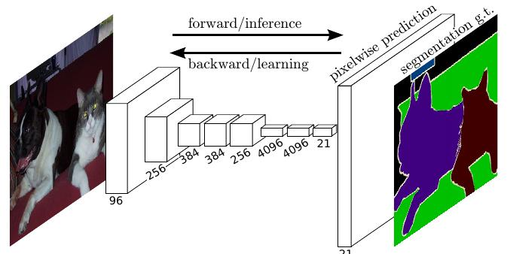
Сурет 1. FCN архитектурасы

SegNet архитектурасы - encoder-decoder құрылымына негізделген, пиксельдік семантикалық сегментацияны шешуге арналған модель. Оның құрылымы 2-суретте көрсетілген. Encoder ретінде алдын ала оқытылған VGG16 желісінің алғашқы 13 конволюциялық қабаты алынған. Бұл модельге үлкен деректер жиынтығында дайындалған салмақтарды пайдалануға, яғни transfer learning тәсілін қолдануға мүмкіндік береді.
Мұнда толық байланысқан қабаттар мүлдем алынып тасталып, орнына жоғары ажыратымдылықтағы feature map-тар сақталған. Осы арқылы параметрлер саны елеулі кемиді. Encoder-дегі әрбір қабатқа decoder жағында сәйкес қабат болады, сондықтан decoder де 13 қабаттан тұрады. Decoder шығысындағы feature map multi-class softmax классификаторына беріледі. Ол әрбір жеке пиксель үшін оның қай классқа жату ықтималдығын есептейді. Осылайша SegNet ресурстарын ұтымды жұмсай отырып, дәл пиксельдік сегментация нәтижесіне қол жеткізеді[12, 2484 б.].

Сурет 2. SegNet архитектурасы
Сурет 2. SegNet архитектурасы

ENet архитектурасы - bottleneck құрылымына негізделген модель. Оның параметрлері өте аз, бірақ инференс жылдамдығы айтарлықтай жоғары. 3-суреттен көрініп тұрғандай, мұнда dilated convolution пайдаланылады. Осы арқылы қабылдау өрісі экспоненциалды түрде кеңеюге мүмкіндік алады, бұл пиксельдік дәлдікте болжау жасауға жол ашады.
ENet-тің басты артықшылығы - нақты уақыт режимінде, тіпті мобильді құрылғыларда да тиімді жұмыс істей алуы. Сонымен бірге дәлдік пен жылдамдық арасындағы тепе-теңдікті оңтайлы ұстайды[13].
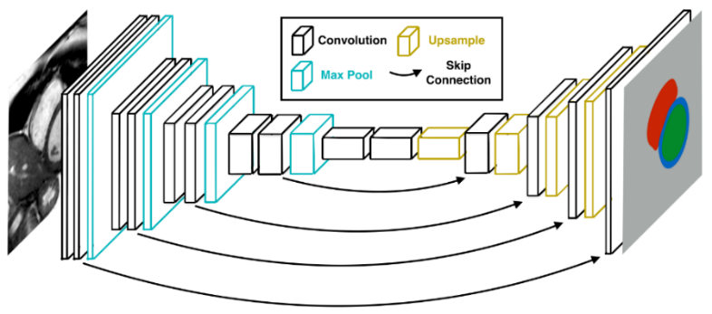
Сурет 3. ENet архитектурасы

U-Net - пиксель деңгейінде кескіндерді сегментациялауға арналған конволюциялық нейрондық желі. Оның құрылымы екі негізгі бөліктен тұрады: contracting path (тарылтатын жол) және expansive path (кеңейтетін жол).
Contracting path бөлігінде екі рет 3x3 конволюция, одан кейін ReLU және max-pooling операциялары қолданылады. Осылайша кескіннен маңызды белгілер алынып, кескін өлшемі біртіндеп кішірейтіледі.
Expansive path бөлігінде feature map алдымен up-convolution (2x2) арқылы үлкейтіледі. Содан кейін ол тарылтатын жолдағы сәйкес қабаттың feature map-імен біріктіріледі; мұны skip connection деп атайды. Біріктіру алдында cropping тәсілі қолданылады. Ең соңында 1x1 конволюция жасалып, әрбір пиксель тиісті классқа жіктеліп, сегментацияның соңғы нәтижесі алынады.
Skip connection механизмі бөлшектер жайлы нақты ақпаратты жалпы контекстік ақпаратпен ұштастырып, нәтиже сапасын айтарлықтай жақсартады[14].
.
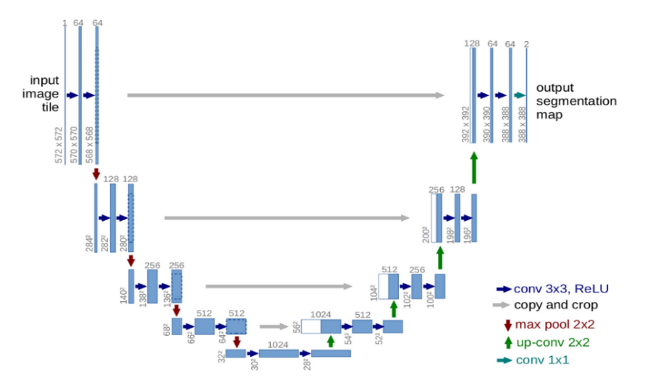
Сурет 4. U-Net архитектурасы

DeepLab - компьютерлік көру саласында кеңінен қолданылатын, кескіндерді семантикалық сегментациялауға арналған нейрондық желілер тобы. Әрбір пиксельге белгілі бір объект класы тағайындалады. Бұл модельдер Google зерттеушілері ұсынған және жоғары дәлдігімен ерекшеленеді. Негізгі идеясы - кеңейтілген конволюцияны қолдану арқылы белгілердің кеңістіктік ажыратымдылығын төмендетпей қабылдау аймағын ұлғайту. Кейінгі нұсқаларында түрлі масштабтағы ақпаратты бір мезгілде алу үшін ASPP модулі пайдаланылады. DeepLabv3+ моделінде encoder-decoder архитектурасы енгізіліп, encoder контекстік белгілерді шығарады, ал decoder нәтижені нақтылап, объект шекараларын дәлірек қалпына келтіреді[15].

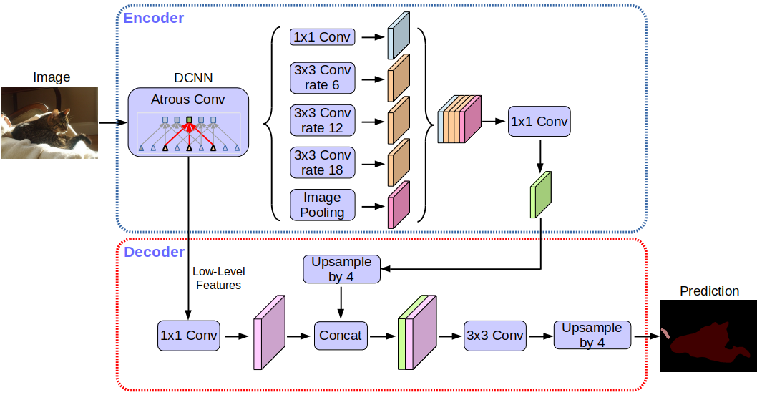
Сурет 5. DeepLab архитектурасы

PSPNet - кескіндерді пиксель деңгейінде семантикалық сегментациялауға арналған терең оқытуға негізделген модель. 6-суретте PSPNet архитектурасы келтірілген. Бұл архитектура алдын ала оқытылған ResNet желісіне және dilated network стратегиясына негізделген. Кіріс суреттен белгілерді шығаруда кеңейтілген конволюциялар қолданылып, нәтижелік белгілер картасы бастапқы суреттің шамамен 1/8 бөлігіне дейін азаяды. Pyramid pooling модулі бірнеше деңгейлі pooling арқылы түрлі масштабтағы контекстік ақпаратты жинап, жаһандық априорлық деректер қалыптастырады. Түрлі деңгейлердегі белгілер біріктіріліп, әрбір пиксель үшін болжау картасы құрылады[16].

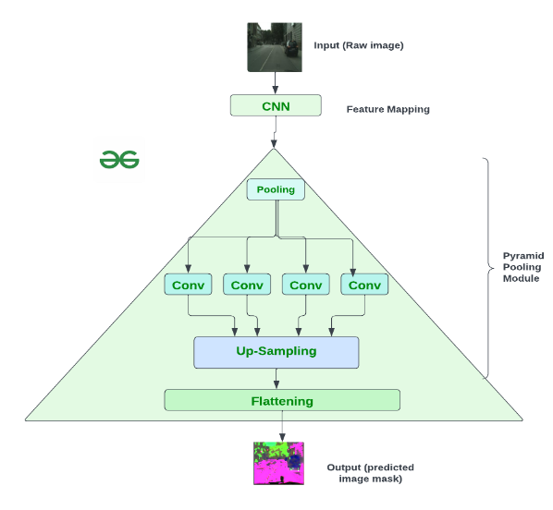
Сурет 6. PSPNet архитектурасы

YOLO - кескіндер мен бейнелерде объектілерді анықтауға арналған нейрондық желілер мен алгоритмдер тобы. Атауы You Only Look Once деп аударылады; бұл тәсілдің негізгі ерекшелігін көрсетеді: модель барлық болжамдарды желі арқылы бір ғана өтуде орындайды. Ескі тәсілдер бірнеше кезеңде жұмыс істейтін болса, мысалы алдымен өңделетін аймақтарды таңдап, кейін оларды жіктейтін.
7-суретте YOLO моделінің құрылымы көрсетілген. Жұмыс қағидасы мынада: кіріс кескін белгілі бір өлшемдегі торға бөлінеді, тордың әр элементі объектінің шектеуші тікбұрыштарын, объектінің классын және болжам сенімділігін болжайды. Осы тәсіл арқылы модель бір уақытта объектілердің орнын және жіктемесін анықтайды, бұл жоғары жылдамдыққа мүмкіндік береді.
YOLO архитектурасы бір ғана конволюциялық нейрондық желіге негізделіп, бүкіл кіріс кадрды өңдеп, объектілердің орны мен кластарын бірден береді. Жаңа нұсқалар, мәселен YOLOv3 және одан кейінгілері, архитектураға "backbone", "neck" және "head" блоктарын қосып, түрлі өлшемдегі объектілерді анықтау дәлдігін арттырады[17].

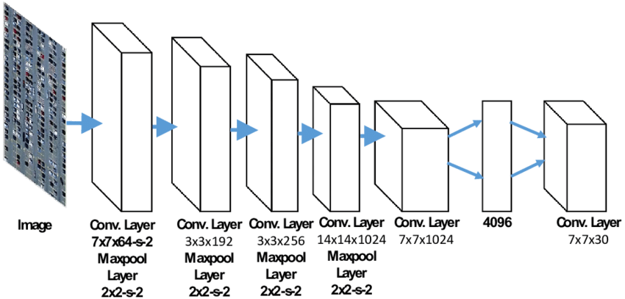
Сурет 7. YOLO архитектурасы

Жалпы алғанда, сегментациялау алгоритмдері графтық тәсілдерден бастап терең оқыту архитектураларына дейін дамыды. Алғашқы графтық тәсілдер аз деректерде тиімді болғанымен, автоматтандыру мүмкіндіктері шектеулі еді. CNN архитектуралары нақты қолданбалы талаптарға бейімделіп жасалған: FCN жоғары дәлдікті қамтамасыз етсе, SegNet ресурсты үнемдеуге бағытталған, ENet нақты уақыттағы және мобильді қосымшалар үшін оңтайлы. U-Net және DeepLab деректер көлемі аз болғанда да тиімді жұмыс істейді, PSPNet көпмасштабты контекстік ақпаратты қамтиды. YOLO объектіні анықтауға бағытталып, жылдамдық пен дәлдікті теңестіреді. Әр архитектураның өз артықшылықтары мен қолдану салалары бар.

1.4 Компьютерлік көру саласындағы бағдарламалық құралдар мен кітапханалар

Компьютерлік көру саласындағы заманауи есептерді, соның ішінде семантикалық сегментация міндеттерін шешу үшін түрлі бағдарламалық құралдар мен платформалар кеңінен пайдаланылады. Бұл құралдар деректерді дайындау, модельдерді жасау, оларды оқыту, тестілеу және нәтижелерді визуалдау кезеңдерінің бәрін қамтиды.
Кескіндерді өңдеу және алдын ала талдау үшін ең кең таралған ашық бағдарламалық кітапханалардың бірі - OpenCV. Бұл кітапхана тек кескіндерді оқу, сақтау, өлшемін өзгерту және сүзгілер қолданумен ғана шектелмей, геометриялық түрлендірулер, түстер кеңістігін ауыстыру, гистограммалар есептеу, морфологиялық операциялар және маскаларды өңдеу сияқты кең ауқымды функцияларды ұсынады. OpenCV модульдік құрылымы негізгі деректер құрылымдарын, бейненің пиксельдік өңдеуін және бейне деректермен жұмыс істеу құралдарын біріктіреді. Семантикалық сегментация есептерінде OpenCV көбінесе деректерді алдын ала өңдеу, маскаларды өңдеу және нәтижелерді визуализациялау үшін қолданылады[18].

#include "opencv2/objdetect.hpp"  #include "opencv2/highgui.hpp"  #include "opencv2/imgproc.hpp"  #include "opencv2/videoio.hpp"  #include <iostream>  using namespace std;  using namespace cv;  void detectAndDisplay( Mat frame );  CascadeClassifier face_cascade;  CascadeClassifier eyes_cascade;  int main( int argc, const char** argv )  {  CommandLineParser parser(argc, argv,  "{help h||}"  "{face_cascade|data/haarcascades/haarcascade_frontalface_alt.xml|Path to face cascade.}"  "{eyes_cascade|data/haarcascades/haarcascade_eye_tree_eyeglasses.xml|Path to eyes cascade.}"  "{camera|0|Camera device number.}"); | 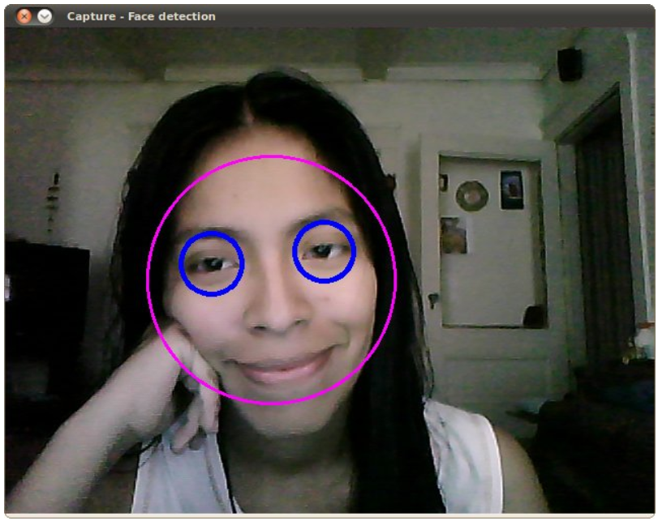
Сурет 8. OpenCV кітапханасы

Семантикалық сегментация модельдерін жасау және оқыту үшін терең оқытуға негізделген бағдарламалық платформалар кеңінен пайдаланылады. Ең танымалдары - TensorFlow және PyTorch. Бұл фреймворктер нейрондық желі архитектураларын құруға, үлкен көлемдегі деректермен жұмыс істеуге, модельдерді GPU көмегімен жеделдетіп оқытуға және бағалауға арналған құралдар жиынтығын ұсынады.
TensorFlow - Google компаниясы жасаған ашық бастапқы кодты терең оқыту фреймворкі. Ол деректер ағынын граф түрінде көрсетуге негізделіп, үлкен масштабтағы машиналық оқыту есептерін орындауға мүмкіндік береді. TensorFlow автоматты дифференциалдау механизмін қолдайды және GPU ресурстарын тиімді пайдалану арқылы модельдерді жылдам оқытуға жағдай жасайды. Сонымен бірге алдын ала дайын модельдер, визуализация құралдары және кең экожүйе оны зерттеу мен өндірістік қолданбалар үшін ыңғайлы етеді[19].

import tensorflow as tf  import numpy as np  import matplotlib.pyplot as plt  fashion_mnist = tf.keras.datasets.fashion_mnist  (train_images, train_labels), (test_images, test_labels) = fashion_mnist.load_data()  class_names = ['T-shirt/top', 'Trouser', 'Pullover', 'Dress', 'Coat',  'Sandal', 'Shirt', 'Sneaker', 'Bag', 'Ankle boot']  train_images.shape  len(train_labels)  train_labels  test_images.shape  len(test_labels)  plt.figure()  plt.imshow(train_images[0])  plt.colorbar()  plt.grid(False)  plt.show() | 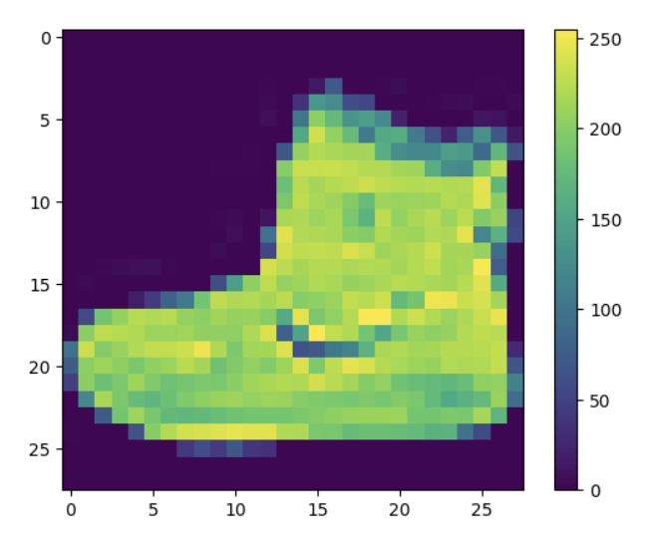
Сурет 9. TensorFlow кітапханасы

PyTorch - Facebook AI Research тарапынан жасалған терең оқыту фреймворкі. Ол динамикалық есептеу графына негізделген, бұл модельдерді икемді түрде жасауға және өзгертуге мүмкіндік береді. PyTorch автоматты дифференциалдау механизмін қолдап, GPU ресурстарын тиімді пайдалану арқылы нейрондық желілерді оқытуды жылдамдатады. Қарапайым Python синтаксисі оны зерттеу жұмыстарында және жылдам прототиптеуде кеңінен қолдануға мүмкіндік береді[20].

import torch  import string  import unicodedata  import torch.nn as nn  import torch.nn.functional as F  class CharRNN(nn.Module):  def __init__(self, input_size, hidden_size, output_size):  super(CharRNN, self).__init__()  self.rnn = nn.RNN(input_size, hidden_size)  def evaluate(rnn, testing_data, classes):  confusion = torch.zeros(len(classes), len(classes))  rnn.eval()  with torch.no_grad():  for i in range(len(testing_data)):  (label_tensor, text_tensor, label, text) = testing_data[i]  output = rnn(text_tensor)  guess, guess_i = label_from_output(output, classes)  label_i = classes.index(label)  confusion[label_i][guess_i] += 1) | 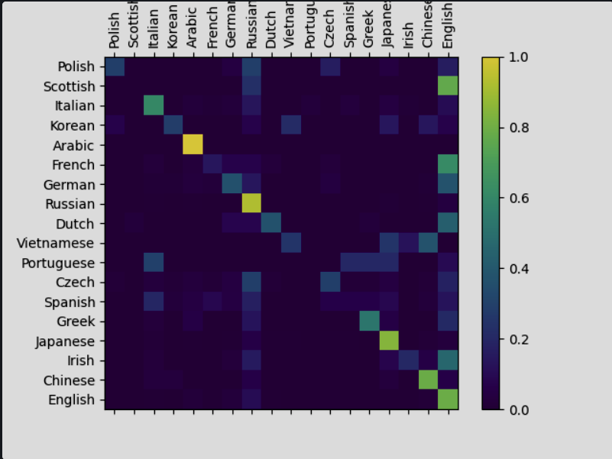
Сурет 10. PyTorch кітапханасы

Нейрондық желілерді жобалауды жеңілдету үшін жоғары деңгейлі интерфейстер де пайдаланылады. Солардың бірі - Keras. Бұл интерфейс модель қабаттарын тез құруға, архитектураларды салыстыруға және эксперименттерді ыңғайлы ұйымдастыруға мүмкіндік береді. Keras TensorFlow ортасымен тығыз біріктірілген және шағын, орта көлемді зерттеу жобаларында кеңінен таралған[21].

import keras  import numpy as np  def get_model(img_size, num_classes):  inputs = keras.Input(shape=img_size + (3,))  x = layers.Conv2D(32, 3, strides=2, padding="same")(inputs)  x = layers.BatchNormalization()(x)  x = layers.Activation("relu")(x)  previous_block_activation = x # Set aside residual  for filters in [64, 128, 256]:  x = layers.BatchNormalization()(x)  x = layers.Activation("relu")(x)  x = layers.Conv2DTranspose(filters, 3, padding="same")(x)  x = layers.BatchNormalization()(x)  x = layers.UpSampling2D(2)(x)  model = keras.Model(inputs, outputs)  model.fit(train_dataset, epochs=epochs, validation_data=valid_dataset, callbacks=callbacks, verbose=2,)  display(img)  display_mask(i) | 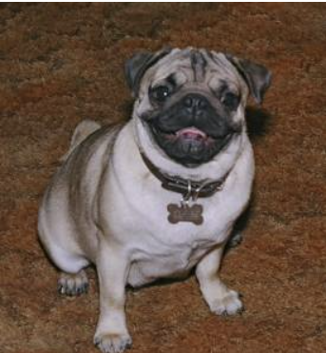  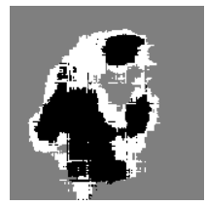
Сурет 10. Keras кітапханасы

Семантикалық сегментация есептерінде бағдарламалық қамтамасыз етудің маңызды бөлігі деректерді аннотациялау құралдары болып табылады. Мұндай құралдар кескіндегі объектілердің пиксельдік маскаларын қолмен белгілеуге мүмкіндік береді. Аннотациялау кезеңі оқыту деректерінің сапасына тікелей әсер етеді. Сонымен бірге семантикалық сегментацияға арналған дайын модельдерді қайта пайдалану тәжірибесі кең таралған. Арнайы кітапханалар алдын ала оқытылған архитектураларды жүктеп, жаңа деректер жиынтығына бейімдеп қайта оқытуға мүмкіндік береді. Мұндай тәсіл оқыту уақытын қысқартып, есептеу ресурстарын тиімді пайдалануға жағдай жасайды[22].
Эксперимент нәтижелерін талдау және модель сапасын бағалау үшін арнайы визуализация және мониторинг құралдары қолданылады. Бұл құралдар оқыту барысындағы шығын функциясының өзгерісін, дәлдік көрсеткіштерін және валидациялық нәтижелерді бақылауға мүмкіндік береді. Нәтижелерді талдау арқылы модельдің артық оқытылуы, деректер теңгерімсіздігі немесе архитектуралық шектеулер анықталады.
Осылайша OpenCV, TensorFlow, PyTorch және Keras негізінде құрылған бағдарламалық экожүйе семантикалық сегментация міндеттерін толық цикл бойынша жүзеге асыруға мүмкіндік береді: деректерді дайындаудан бастап модельді оқытуға, бағалауға және практикалық жүйелерге енгізуге дейінгі барлық кезеңдерді қамтиды. Бұл бағдарламалық құралдар қазіргі компьютерлік көру саласындағы ғылыми зерттеулер мен қолданбалы жобалардың негізгі технологиялық базасы.

1.5 Есептің қойылымы

Дипломдық жұмыс барысында семантикалық сегментация тәсілдеріне негізделген бейнелерді өңдеу алгоритмдерін зерделеу және оларды практикалық есепте қолдану қарастырылады. Зерттеу процесінде кескіндерді алдын ала өңдеу, белгілерді алу және пиксель деңгейінде жіктеу тәсілдері пайдаланылады. Жұмыстың негізгі мақсаты - суреттегі объектілерді семантикалық сегментация арқылы жіктеуге қабілетті бағдарламалық жабдық жасау. Аталған мақсатқа жету үшін семантикалық сегментация тәсілдерін зерделеу, сегментация алгоритмін бағдарламалық тұрғыдан іске асыру, оқытуға арналған деректер жиынтығын дайындау, алынған маскаларды бастапқы кескінге қабаттастыру және бағдарлама жұмысының сапасын бағалау міндеттері қойылады. Сонымен бірге Python тіліндегі функцияларды, метрикаларды, нейрондық желі архитектураларын және олардың параметрлерін толық зерделеу көзделген.
Осылайша бірінші тарауда семантикалық сегментация тәсілдерінің теориялық негіздері қарастырылып, заманауи ғылыми еңбектерге библиографиялық шолу жүргізілді және дипломдық жұмыстың есебі қойылды.

2 U-net архитектурасын және семантикалық сегменттеу алгоритмдерін зерделеу

2.1 U-Net архитектурасы

Семантикалық сегментация есептерінде конволюциялық нейрондық желілер кеңінен қолданылады. Мұндай желілер кескіндердегі кеңістіктік құрылымды тиімді өңдеуге және объектілердің күрделі белгілерін автоматты түрде анықтауға қабілетті. CNN архитектуралары кескіндегі жергілікті аймақтарды талдау арқылы пикселдер арасындағы байланыстарды анықтап, объект шекараларын дәл ажыратуға мүмкіндік береді. Осындай архитектуралардың ішінде U-Net моделі семантикалық сегментация міндеттерінде ерекше орын алады.
U-Net - кескіндерді семантикалық сегментациялау есептерін шешуде кеңінен пайдаланылатын конволюциялық нейрондық желі архитектурасы. Оны 2015 жылы Олаф Роннебергер, Филипп Фишер және Томас Брокс ұсынған. Бастапқыда ол медициналық кескіндерді талдауға арналған, бірақ уақыт өте келе компьютерлік көрудің басқа салаларында да кеңінен қолданыла бастады[23, 598 б.].
11-суретте бейнеленгендей, U-Net архитектурасы екі негізгі симметриялы бөліктен тұрады: қысқартушы бөлік (encoder) және кеңейтуші бөлік (decoder).

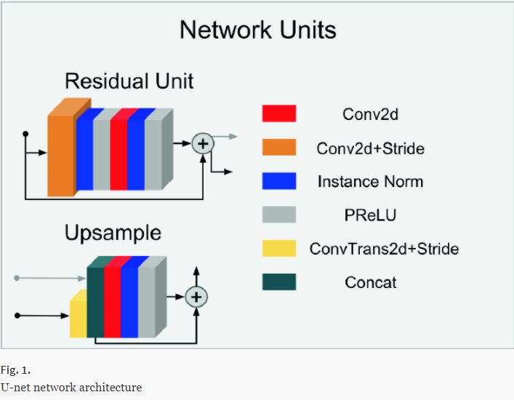
Сурет 11. U-Net архитектурасының негізгі блоктары

Желінің сол жағы - encoder - кіріс кескіннен белгілерді бөліп алуға жауап береді. 12-суретте көрсетілгендей, бұл бөлікте 3x3 конволюция операциялары және ReLU активация функциясы қолданылады. Конволюция қабаттарынан кейін кескіннің кеңістіктік өлшемін азайтатын 2x2 max pooling операциясы орындалады. Encoder қабаттары арқылы деректер өткен сайын белгілер картасының өлшемі кішірейеді, бірақ арналар саны артады. Мұндай процесс модельге біртіндеп күрделі әрі абстрактілі белгілерді анықтауға мүмкіндік береді.

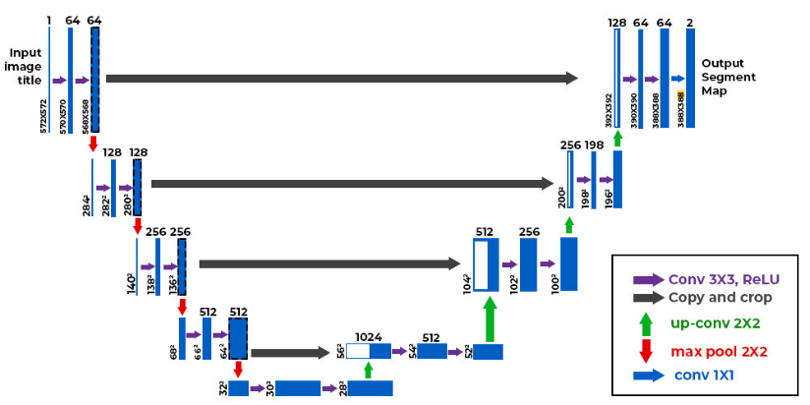
Сурет 12. U-Net архитектурасының жалпы құрылымы

Желінің оң жағы - decoder - керісінше міндет атқарады. Бұл бөлік encoder-ден алынған жоғары деңгейлі белгілер негізінде кескіннің кеңістіктік өлшемдерін біртіндеп қалпына келтіреді де, сегментациялық картаны қалыптастырады. Процесс upsampling операциялары арқылы, көбінесе транспонирленген конволюция көмегімен жүзеге асады. Әрбір декодер блогы upsampling-тен кейін екі 3x3 конволюция қабатынан тұрады; олардың әрқайсысында ReLU қолданылады. Декодер қабаттары тереңдеген сайын белгілер картасының кеңістіктік өлшемі ұлғаяды, ал арналар саны біртіндеп азаяды.
Архитектураның орталық бөлігі bottleneck деп аталады; ол кодер мен декодер арасындағы байланыстырушы қызметін атқарады. Бұл кезеңде белгілер картасының кеңістіктік өлшемі ең төмен деңгейге дейін қысқарып, ақпарат ықшамдалған түрде сақталады. Bottleneck қабаты downsampling жасамайды, бірақ екі 3x3 конволюциядан тұрады, олардың әрқайсысынан кейін ReLU қолданылады[24, 54923 б.].
ReLU (Rectified Linear Unit) - семантикалық сегментацияда қолданылатын конволюциялық нейрондық желілердегі негізгі активация функцияларының бірі. Семантикалық сегментация контекстінде ReLU желінің кескіндердегі күрделі заңдылықтарды анықтау қабілетін қалыптастыруда маңызды рөл атқарады. Ол бейсызықтылық енгізу арқылы желіні тек сызықтық түрлендірумен шектелмейтіндей етіп, пикселдер мен объектілер арасындағы күрделі байланыстарды үйренуге мүмкіндік береді.
Сонымен бірге ReLU нейрондық желінің оқыту процесін жылдамдатуға да ықпал етеді. Себебі бұл функция күрделі математикалық операцияларды, мысалы экспоненталарды қажет етпейді, сондықтан кері тарату процесі жылдам әрі тұрақты жүреді. Оң мәндер үшін градиенттің жоғалмауы терең желілерді, мәселен U-Net архитектурасын тиімді оқытуға мүмкіндік береді.
U-Net архитектурасының маңызды ерекшеліктерінің бірі - skip connections деп аталатын байланыстар. Бұл байланыстар encoder мен decoder-дің сәйкес деңгейлерін тікелей байланыстырып, encoder-дің бастапқы қабаттарында алынған жоғары ажыратымдылықтағы белгілерді decoder бөлігіне жеткізуге мүмкіндік береді. Нәтижесінде объект шекаралары дәлірек сақталып, сегментация сапасы артады.
Skip connections тәсілі алғаш Fully Convolutional Network архитектурасында жергілікті мен жаһандық ақпаратты біріктіру үшін қолданылса, кейіннен оның тиімділігі басқа терең нейрондық желілерде де расталды. Мысалы, Residual Network-те мұндай байланыстар градиенттің жоғалуы мен тұрақсыздығын азайтуға ықпал етеді. DenseNet желісінде әр қабат алдыңғы қабаттардың белгілерін пайдаланып, ақпараттың толық сақталуына мүмкіндік береді.
U-Net жағдайында бұл байланыстар тек шекараларды нақтылауға ғана емес, оқыту процесін тұрақтандыруға, қателіктің желі бойымен тиімді таралуына және encoder-decoder құрылымының жалпы тиімділігін арттыруға да ықпал етеді. Осы ерекшелік U-Net-тің семантикалық сегментация есептеріндегі жоғары нәтижелілігінің негізгі себептерінің бірі[25, 2 б.].
U-Net архитектурасы тиімділігі мен салыстырмалы қарапайымдылығының арқасында кеңінен таралған. Ол шағын деректер жиынтығымен жұмыс істегенде де жақсы нәтиже көрсетеді және кескіндегі объект шекараларын дәл анықтауға қабілетті. Сондықтан U-Net медициналық кескіндерді талдауда, биологиялық бейнелерді өңдеуде, спутниктік суреттерді зерделеуде және кескін сегментациясымен байланысты компьютерлік көрудің басқа да көптеген есептерінде кеңінен пайдаланылады.
Сондықтан дипломдық жұмыста кескіндерден объектілерді автоматты түрде анықтау және олардың шекараларын дәл белгілеу мақсатында U-Net архитектурасы таңдалды. Бұл архитектура encoder мен decoder бөліктерінің симметриялы құрылымы арқылы кескіннің маңызды белгілерін тиімді өңдеуге мүмкіндік береді. Skip connections механизмі жоғары ажыратымдылықтағы ақпаратты сақтап, сегментация нәтижесінің дәлдігін арттырады. U-Net архитектурасының қарапайымдылығы, тиімділігі және шағын деректер жиынтығымен жұмыс істей алу қабілеті оны семантикалық сегментация есептерін шешу үшін қолайлы тәсіл ретінде қарастыруға мүмкіндік береді.

2.2 Семантикалық сегментация алгоритмдерін зерделеу

Бұл бөлімде семантикалық сегментация алгоритмін жүзеге асыруда қолданылған тәсілдер, деректерді дайындау жолдары және нейрондық желі архитектурасының негізгі элементтері қарастырылады.
Модельді оқыту үшін иттердің суреттері мен сол суреттерге сәйкес сегментациялық маскалардан тұратын деректер жиыны пайдаланылды. Әрбір бастапқы суретке бір маска сәйкес келеді. Маскада объектіге тиесілі пикселдер 1 мәнімен, ал фондық аймақтар 0 мәнімен белгіленеді. Осы тәсіл нейрондық желіге суреттегі объектінің нақты орнын анықтауды үйренуге жол ашады. Семантикалық сегментация міндетінде бұл маскалар модельдің дұрыс нәтижені үйренуі үшін эталон қызметін атқарады.
Деректер жиынын жүктеу мен өңдеу процесінде Python бағдарламалау тілінің және TensorFlow кітапханасының бірнеше функциясы пайдаланылды. Бұл функциялар файлдарды оқу, олардың орналасқан жолдарын дұрыс құрастыру және суреттер мен маскаларды өзара сәйкестендіру міндеттерін орындайды.
os.listdir(path) функциясы көрсетілген директориядағы барлық файлдар мен папкалардың тізімін алуға мүмкіндік береді. Параметрі: path - тізімі алынатын директорияның жолы. Егер параметр берілмесе, ағымдағы жұмыс директориясы қаралады. Осы функция арқылы суреттер мен маскалардың файл атаулары оқылып, кейінгі өңдеу үшін жадқа жүктеледі.
sorted(iterable, key=None, reverse=False) функциясы файлдар немесе кез келген итерирленетін объектілер тізімін сұрыптау үшін қолданылады. Сұрыптау суреттер мен сәйкес маскалардың дұрыс ретпен орналасуын қамтамасыз етеді. Бұл әсіресе нейрондық желі үшін әрбір сурет өзіне тиесілі маскамен дәл сәйкес келуі қажет болғанда маңызды.
os.path.join(path, paths) функциясы бір немесе бірнеше жолды біріктіріп, толық файл жолын жасау үшін пайдаланылады. Функция операциялық жүйеге тәуелсіз түрде жұмыс істейді, яғни Windows немесе Linux жүйесінде жол бөлгіштері автоматты түрде дұрыс қойылады.
tf.image.resize(image, size, method) функциясы кіріс суретті немесе тензорды жаңа өлшемге өзгерту үшін қолданылады. Параметрлері: image - өлшемі өзгертілетін кіріс сурет; size - мақсатты өлшем; method - интерполяция тәсілі. Бұл функция суреттерді нейрондық желіге бірдей өлшемде беру үшін қажет.
tf.where(condition, x, y) функциясы шартқа байланысты тензор элементтерінің мәнін өзгертуге мүмкіндік береді. Параметрлері: condition - логикалық шарт; x - шарт орындалған кезде қайтарылатын мән; y - шарт орындалмаған кезде қайтарылатын мән.
tf.cast(x, dtype) операциясы тензор элементтерінің деректер типін өзгертеді. Мысалы, сурет пикселдерін float32 түріне түрлендіру үшін қолданылады. Бұл операция есептеулердің дәлдігі мен тұрақтылығын қамтамасыз етеді.
tf.keras.layers.Conv2D(filters, kernel_size, strides=(1,1), padding='valid', activation=None) қабаты екіөлшемді конволюциялық операцияны орындап, кіріс суреттен маңызды белгілерді бөліп алады. Conv2D қабаты кіріс тензорына фильтрлерді қолдана отырып жергілікті аймақтарды өңдейді де, белгілер картасын шығарады. Терең қабаттарға өткен сайын белгілер күрделене түседі: контурдан пішінге, пішіннен объект бөліктеріне.
tf.keras.layers.BatchNormalization() қабаты алдыңғы қабаттың шығысын қалыпқа келтіреді, яғни деректердің орташа мәнін 0-ге, стандартты ауытқуын 1-ге жақындатады. Бұл нейрондық желінің тұрақтылығын арттырып, оқыту жылдамдығын жоғарылатады.
tf.keras.layers.Activation() қабаты активация функциясын қолдану үшін пайдаланылады. Мысалы, классикалық ReLU функциясы кіріс мәнін тексеріп, егер мән теріс болса 0 қайтарады, ал оң болса өзгеріссіз қалдырады. Бұл функция есептеуді жылдамдатып, градиент жоғалу мәселесін азайтады.
tf.reduce_mean() функциясы тензор элементтерінің орташа мәнін есептейді. Барлық элементтердің қосындысы олардың санына бөлініп, арифметикалық орташа анықталады. Бұл функция көбінесе шығын функцияларын немесе метрикаларды есептеуде пайдаланылады.
tf.reduce_sum() функциясы тензордағы барлық элементтердің қосындысын есептейді. Ол tf.reduce_mean-ге ұқсас, бірақ орташа емес, толық қосындыны қайтарады. Бұл функция пикселдер санын немесе жалпы қателікті есептеуде пайдаланылады.
tf.reshape функциясы тензордың пішінін өзгертеді, бірақ ішіндегі деректерді өзгертпейді. Яғни тек құрылымы қайта ұйымдастырылады. Маңызды ерекшелігі: жаңа пішіндегі элементтердің жалпы саны бастапқы тензордағы элементтер санына тең болуы тиіс.
tf.keras.losses.binary_crossentropy - бинарлық жіктеуге арналған шығын функциясы. Семантикалық сегментацияда әр пиксель 0 немесе 1 класына жататындықтан, бұл функция кеңінен қолданылады. Функция нақты мән (y_true) мен модель болжауы (y_pred) арасындағы айырмашылықты ықтималдықтарға негізделген логарифмдік тәсілмен есептейді.
tf.data.Dataset.from_generator функциясы деректер жиынын генератор арқылы құруға мүмкіндік береді. Деректер бірден түгел жүктелмей, қажет болған кезде біртіндеп беріледі. Бұл үлкен көлемдегі деректермен жұмыста өте тиімді.
tf.TensorSpec - тензордың сипаттамасын анықтауға арналған класс. tf.data.Dataset.from_generator қолданылғанда TensorFlow-ға деректердің форматы мен типін алдын ала көрсету үшін пайдаланылады. Негізгі параметрлері: shape - тензор өлшемі, dtype - деректер типі.
tf.keras.layers.Input - нейрондық желінің кіріс қабаты. Ол модельге берілетін деректердің пішінін анықтайды және бүкіл архитектураның бастапқы нүктесі болып саналады. Input қабаты нақты есептеу жүргізбейді; ол тек модельге қандай форматтағы деректер келетінін көрсетеді.
tf.keras.layers.MaxPool2D - кеңістіктік өлшемді азайту үшін қолданылатын қабат. Ол кіріс тензордағы әрбір аймақтан тек ең үлкен мәнді таңдайды. Нәтижесінде маңызды белгілер сақталып, артық ақпарат қысқарады. U-Net архитектурасында бұл қабат encoder бөлігінде пайдаланылады.
tf.keras.layers.Conv2DTranspose - Conv2D операциясының кері түрі ретінде кеңістіктік өлшемді үлкейту үшін қолданылады. Бұл функция суреттің бастапқы өлшемін қалпына келтіріп, сегментация картасын жоғары ажыратымдылықта құруға мүмкіндік береді. U-Net архитектурасында бұл қабат decoder бөлігінде пайдаланылады.
tf.keras.layers.Concatenate қабаты бірнеше тензорды белгілі бір ось бойынша біріктіру үшін қолданылады. U-Net архитектурасында Concatenate қабаты skip connection жасау үшін пайдаланылады: encoder-ден алынған feature map decoder-дегі сәйкес қабатпен біріктіріледі. Мақсаты - жоғалған кеңістіктік ақпаратты қалпына келтіру, модель дәлдігін арттыру және ұсақ детальдарды сақтау.
tf.keras.models.Model класы нейрондық желінің толық моделін анықтау үшін пайдаланылады. Ол кіріс және шығыс қабаттарын байланыстырып, барлық қабаттардан тұратын біртұтас архитектураны құрайды. Functional API тәсілінде алдымен Input қабаты анықталады, кейін қабаттар тізбектей байланысып, соңында Model осы байланыстарды біріктіреді.
tf.keras.callbacks.ModelCheckpoint класы модельді оқыту барысында автоматты түрде сақтау үшін қолданылады. Әр epoch соңында модель көрсеткіштері тексеріліп, нәтиже жақсарған жағдайда модель файлға жазылады. ModelCheckpoint ең жақсы модельді жоғалтпауға, overfitting болғанда бұрынғы жақсы нұсқаны сақтауға және ұзақ оқыту кезінде қауіпсіздікті қамтамасыз етуге мүмкіндік береді.
Осы бөлімде семантикалық сегментация моделін жасауда қолданылатын негізгі тәсілдер, деректерді дайындау процесі және нейрондық желі архитектурасының басты компоненттері қарастырылды. TensorFlow кітапханасының негізгі функциялары мен қабаттарының модельді оқыту және деректермен жұмыс істеудегі рөлі сипатталды. Қарастырылған тәсілдер U-Net архитектурасы негізінде сегментация моделінің тиімді оқытылуын және нәтижелер сапасын арттыруға бағытталған.

2.3 Нейрондық желілерді оқыту тәсілдері

Нейрондық желілерді оқыту процесі бірнеше негізгі компоненттен тұрады; олар модельдің тиімді жұмыс істеуін және нәтижелердің дәлдігін қамтамасыз етеді. Олардың қатарында шығын функциялары, валидация тәсілдері, артық оқытуды болдырмауға арналған регуляризация тәсілдері және оптимизатор бар.
Шығын функциясы модель болжамдары мен нақты мәндер арасындағы айырмашылықты өлшейді; оқыту барысында градиенттік жаңарту арқылы салмақтарды түзету үшін пайдаланылады. Мәселен, жіктеуде көбінесе Cross-Entropy Loss, регрессияда MSE қолданылады.

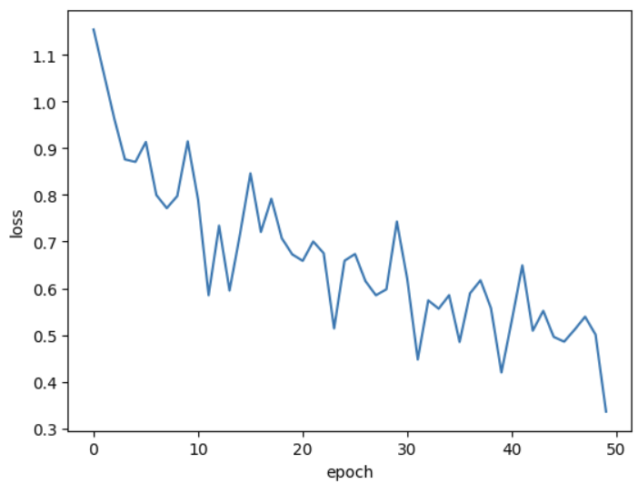
Сурет 13. Модельдің эпоха мәніне қатысты loss функциясының өзгеруі

Binary Cross-Entropy Loss бинарлық жіктеу және семантикалық сегментация есептерінде кеңінен қолданылатын негізгі шығын функцияларының бірі. Ол модель болжанған ықтималдықтары мен нақты класс белгілері арасындағы айырмашылықты өлшейді. BCE ақпарат теориясының қағидаларына негізделіп, есепті ықтималдық үлестірімін бағалау ретінде қарастырады.
Dice Loss - Dice коэффициентіне негізделген шығын функциясы; ол болжанған және нақты маскалар арасындағы қабаттасу деңгейін бағалауға арналған. Бұл тәсіл семантикалық сегментация есептерінде аса тиімді, себебі суреттегі объект аймақтарын дұрыс бөліп көрсету маңызды.
BCE-мен салыстырғанда Dice Loss болжам мен нақты белгі арасындағы жаһандық қиылысуды ескереді, сондықтан ол класстар теңгерімсіздігіне төзімді болып келеді. Негізгі идеясы - болжанған мен шынайы пикселдер жиындарының ұқсастығын барынша арттыру.
Dice Loss-тың артықшылығы - ол қызығушылық тудыратын объектілердің сегментация сапасына жоғары сезімтал; тіпті олар кескіннің аз ғана бөлігін алатын болса да. Дегенмен бұл тәсіл оқытудың бастапқы кезеңдерінде BCE-мен салыстырғанда тұрақтылығы төмен болуы мүмкін.
Validation - модель сапасын бағалау процесі; ол оқытуда қолданылмаған бөлек деректер жиынтығында жүргізіледі. Validation модельдің жаңа, көрмеген деректерде қаншалықты жақсы жұмыс істейтінін түсінуге және артық оқытуды анықтауға көмектеседі.
Regularization - шығын функциясына қосылатын қосымша мүшелер; олар артық оқыту мөлшерін азайтуға арналған. Көбінесе L1 және L2 регуляризациялары пайдаланылады. L1 салмақтардың абсолюттік мәндерінің қосындысын қосады, бұл кейбір салмақтардың нөлге тең болуына әкеледі. L2 салмақтардың квадраттарының қосындысын қосып, салмақтардың тым үлкен мәндерін болдырмайды.
Adam оптимизаторы (Adaptive Moment Estimation) нейрондық желілерді оқытуда кеңінен қолданылатын оңтайландыру тәсілдерінің бірі. Ол Momentum тәсілінің және градиенттерді бейімделмелі масштабтау қағидасының артықшылықтарын біріктіреді. Негізгі мақсаты - шығын функциясының градиенттері негізінде модель параметрлерін тиімді баптау.
Классикалық стохастикалық градиенттік түсу тәсілінен айырмашылығы, Adam градиенттің бірінші және екінші моменттерінің бейімделмелі бағаларын пайдаланады. Бірінші момент градиенттердің тегістелген орташа мәнін білдіріп, алдыңғы жаңартулардың бағытын ескеруге мүмкіндік береді. Екінші момент градиенттер квадраттарының тегістелген орташа мәнін сипаттап, оқу қадамын бейімделмелі масштабтауға қолданылады.
Осы комбинацияның арқасында Adam әрбір салмақ үшін жеке learning rate автоматты түрде таңдайды. Бұл оңтайландыру процесін тұрақты етіп, жинақталу жылдамдығын арттырады. Сонымен бірге bias correction, яғни ығысу түзетуі қолданылып, оқытудың бастапқы кезеңдеріндегі бағалау қателіктері өтеледі.
Қорыта айтқанда, нейрондық желілерді оқыту процесі өзара тығыз байланысты бірнеше негізгі құрамдастан тұрады. Шығын функциялары модель болжамдары мен нақты мәндер арасындағы айырмашылықты сандық бағалап, параметрлерді жаңарту бағытын анықтайды. Validation тәсілдері модельдің жаңа деректердегі тұрақтылығын тексеруге мүмкіндік берсе, регуляризация тәсілдері овертренинг құбылысын азайту арқылы модельдің жалпылау қабілетін арттырады. Adam оптимизаторы градиенттерді адаптивті өңдеу арқылы оқыту процесін тұрақты және жылдам жинақталатын етеді.

2.4 Нейрондық желі метрикалары

Нейрондық желілердің жұмыс сапасын бағалау үшін түрлі метрикалар пайдаланылады. Бұл метрикалар модель болжамдарының дәлдігін, жалпылау қабілетін және сегментация нәтижелерінің сапасын бағалауға мүмкіндік береді.
Training metrics және Test metrics - сәйкесінше оқу және тест деректерінде есептелетін метрикалар. Олар модельдің қаншалықты үйреніп жатқанын және жаңа деректерде қалай жалпыланатынын бақылауға көмектеседі. Егер оқу кезінде көрсеткіштер жоғары, ал тестте төмен болса - бұл артық оқыту белгісі.
Accuracy - модельдің барлық деректердің ішінен қаншасын дұрыс болжағанын көрсететін метрика. Ол дұрыс болжанған нәтижелер санының барлық мысалдар санына қатынасы арқылы есептеледі. Алайда деректер теңгерімсіз болғанда Accuracy нақты нәтижені толық көрсетпеуі мүмкін.
Precision - модель оң деп болжаған объектілердің қаншасы шынымен оң екенін көрсетеді. Бұл метрика жалған оң нәтижелерді азайту маңызды болған жағдайларда өте пайдалы.
Recall - барлық шынайы оң объектілердің ішінен модель қаншасын дұрыс анықтағанын көрсетеді. Бұл метрика оң жағдайларды жіберіп алмау маңызды болғанда қолданылады[24, 54930 б.].
F-measure метрикалары компьютерлік көру және MIS салаларында модель сапасын бағалауда кең қолданылады. Ол сезімталдық пен дәлдікке негізделіп есептеліп, болжанған сегментация мен эталон арасындағы сәйкестікті көрсетеді.
F-measure негізінде IoU және F1-score жиі пайдаланылады. DSC - сезімталдық пен дәлдіктің гармониялық орташа мәні[25, 5-6 б.]. F1-score - Precision мен Recall метрикаларының гармониялық орташа мәні. Бұл метрика модель дәлдігі мен толықтығы арасындағы тепе-теңдікті бағалауға мүмкіндік береді.
MSE - регрессия есептерінде қолданылатын метрика. Ол болжанған және нақты мәндердің айырмашылықтарының квадраттарының орташа мәнін көрсетеді. Қателіктер квадратқа көтерілетіндіктен, үлкен қателіктер бұл метрикада көбірек әсер етеді.
MAE - регрессия есептерінде қолданылатын тағы бір метрика. Ол болжанған мен нақты мәндер арасындағы абсолюттік айырмашылықтардың орташа мәнін көрсетеді. MSE-ге қарағанда бұл метрика үлкен қателіктердің әсерін күшейтпейді.
Dice коэффициенті - екі жиынтықтың ұқсастық дәрежесін бағалауға арналған метрика; көбінесе семантикалық сегментация есептерінде болжанған мен шынайы маскалар арасындағы сәйкестікті өлшеуде пайдаланылады. Ол модельдің мақсатты аймақты эталонмен салыстырғанда қаншалықты дәл бөлетінін көрсетеді. Коэффициент мәні 0 мен 1 аралығында өзгеріп, 1 толық сәйкестікті білдіреді.
Dice коэффициентінің артықшылығы - ол класстар теңгерімсіздігіне төзімді, себебі жеке пикселдерді емес, объектілердің тікелей қиылысу дәрежесін бағалайды.

$$Dice=\frac{2∣A∩B∣}{∣A∣+∣B∣}$$

IoU (Intersection over Union) - бейне детекциясы мен сегментация есептеріндегі негізгі сапа метрикаларының бірі. Ол болжанған мен шынайы маскалардың қиылысу ауданын олардың бірігу ауданына қатынасы арқылы өлшейді. IoU модельдің объектіні қаншалықты дәл локализациялайтынын көрсетеді. Метриканың мәні 0 мен 1 аралығында болып, 1 маскалардың толық сәйкес келуін білдіреді.

$$IoU=\frac{∣A∩B∣}{∣A∪B∣}$$

Mean IoU - барлық кластар үшін есептелген IoU мәндерінің орташа көрсеткіші. Бұл метрика көпкластық сегментация есептерінде модельдің жалпы сапасын бағалау үшін қолданылады.
Pixel Accuracy - кескіндегі барлық пикселдердің ішінен модель қаншасын дұрыс жіктегенін көрсетеді. Бұл метрика семантикалық сегментация есептерінде қолданылады. Алайда бір класс суреттің көп бөлігін алса, Pixel Accuracy жоғары болғанымен модельдің нақты сапасын толық көрсетпеуі мүмкін.
Бұл бөлімде нейрондық желі нәтижелерінің сапасын бағалаудағы негізгі метрикалар қарастырылды. Олар модель дәлдігін ғана емес, жалпылау қабілеті мен сегментация кезінде объектілерді дұрыс ажырату деңгейін де бағалауға мүмкіндік береді. Dice коэффициенті мен IoU сегментация сапасын нақты бағалауда негізгі рөл атқаратыны анықталды.

2.5 Модель архитектурасы және қабаттар сипаттамасы

Семантикалық сегментация моделін жасау үшін TensorFlow кітапханасының функционалдық API механизмі пайдаланылды. Бұл тәсіл нейрондық желі архитектурасын икемді түрде анықтауға мүмкіндік беріп, кіріс пен шығыс тензорлары арасындағы байланыстарды нақты көрсетуге жағдай жасайды.
Модель жасау процесі кіріс қабатын анықтаудан басталады. Бұл үшін Input() функциясы пайдаланылады: Input(shape=(192,192,3)). Мұндағы shape параметрі кіріс деректерінің өлшемін анықтайды: биіктігі 192 пиксель, ені 192 пиксель, 3 түстен тұратын RGB арна.
Кіріс қабатынан кейін модельде бірнеше конволюция қабат қолданылады. Бұл қабаттар Conv2D функциясы арқылы жүзеге асырылып, суреттен маңызды белгілерді анықтауға мүмкіндік береді. Олар суреттегі шекаралар, текстуралар және объект сипаттамаларын бөліп шығарады.
Одан кейін MaxPool2D қабаты пайдаланылады. Бұл қабат кеңістіктік өлшемдерді азайтып, маңызды белгілерді сақтайды. Мысалы MaxPool2D(2) операциясы өлшемдерді екі есе азайтады. Бұл кезең модельдің encoder бөлігіне жатады.
Encoder кезеңінен кейін модель bottleneck аймағына өтеді; мұнда feature map өлшемі ең кіші деңгейге дейін қысқарып, ең жоғары деңгейдегі абстрактілі белгілер сақталады. Бұл бөлік encoder мен decoder арасындағы байланыстырушы рөлін атқарады.
Содан кейін декодер кезеңінде кеңістіктік өлшемдерді қайта қалпына келтіру үшін Conv2DTranspose қабаты қолданылады. Бұл қабат feature map-ты бастапқы өлшемге жақын деңгейге дейін үлкейтеді.
Сонымен бірге MaxPool2D арқылы алынған қысқартуларға кері процесс ретінде upsampling жүзеге асырылады. Осы процесс арқылы модель сегментация нәтижесінде объектінің нақты орнын қалпына келтіреді. 14-суретте U-Net архитектурасының толық құрылымы берілген.

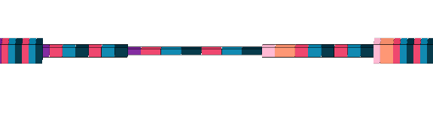
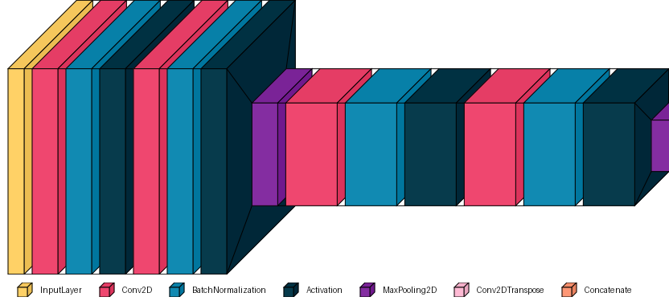
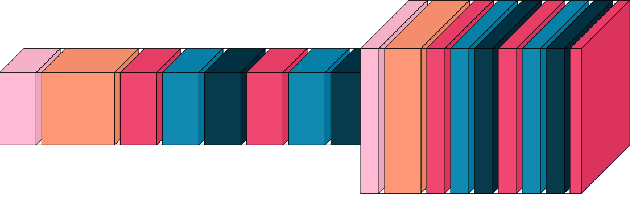

Сурет 14. U-Net архитектурасының құрылымдық схемасы

Decoder бөлігінде маңызды элемент ретінде Concatenate қабаты қолданылады. Бұл қабат encoder мен decoder кезеңдеріндегі feature map-тарды біріктіреді. Мұндай байланыс skip connection деп аталып, кеңістіктік ақпараттың жоғалуын азайтады. 15-суретте қай қабаттар арасында skip connection орын алатыны графикалық визуализация арқылы көрсетілген.

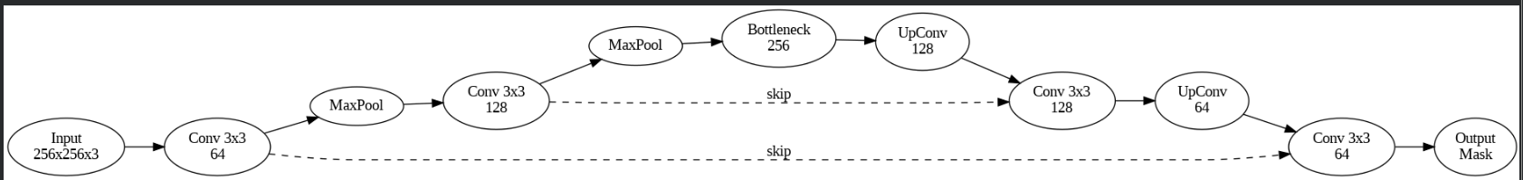
Сурет 15. U-Net архитектурасының графикалық визуализациясы

Модельді оқыту кезінде оптимизация алгоритмі ретінде Adam оптимизаторы қолданылады. Adam терең оқытуда кеңінен пайдаланылатын оптимизация тәсілдерінің бірі. Бұл алгоритм градиенттердің бірінші және екінші моменттерін есептеу арқылы салмақтарды жаңартып, әрбір параметр үшін бейімделетін оқу жылдамдығын қолданады.
Модельді оқыту барысында жоғалту функция ретінде біріктірілген BCE және Dice Loss функциялары қолданылады. Binary Cross Entropy әр пиксельдің дұрыс немесе қате жіктелуін бағалайды. Ал Dice Loss сегментацияланған аймақтардың өзара қаншалықты сәйкес келетінін бағалайды. Екі функцияны біріктіру модельге тек пикселдерді дұрыс жіктеуді ғана емес, объект аймақтарының нақты пішінін дұрыс анықтауды да үйретеді[26, 144449 б.].
Модельдің толық архитектурасы TensorFlow кітапханасының Model() функциясы арқылы қалыптастырылады. Оның жазылу түрі Model(inputs, outputs) болып, мұнда inputs кіріс қабатын, outputs соңғы шығыс қабатын анықтайды. Осылайша барлық қабаттар бір есептеу графына біріктіріліп, толық нейрондық желі моделі құрылады.

2.6 Тестілеу нәтижелері

Семантикалық сегментация тапсырмасында U-Net архитектурасының тиімділігін бағалау және деректер көлемінің модель сапасына әсерін зерделеу мақсатында екі түрлі деректер жиынына негізделген эксперименттер жүргізілді. Мұндай салыстырмалы тәсіл модельдің шағын және үлкен деректер жиындарында жалпылау қабілетін бағалауға мүмкіндік береді.
Бірінші эксперимент 360 суреттен және сәйкес бинарлық маскалардан тұратын Dog Segmentation деректер жиынымен жүргізілді. Деректер жиыны Kaggle платформасынан алынған. Әрбір суретке сәйкес маска берілген; онда ит объектісі 1 мәнімен, ал фондық аймақ 0 мәнімен белгіленген.

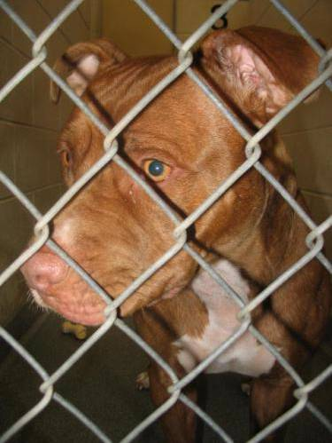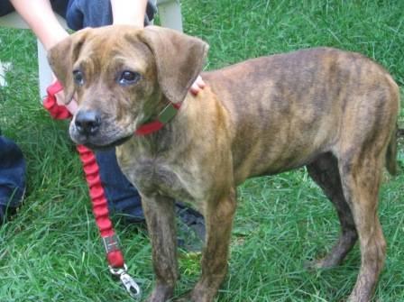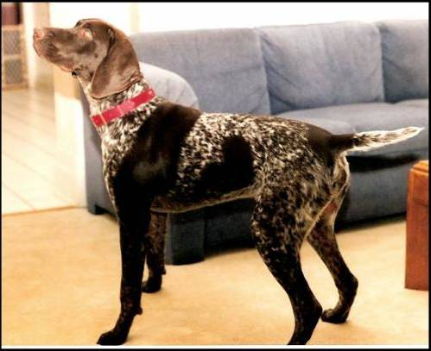
а
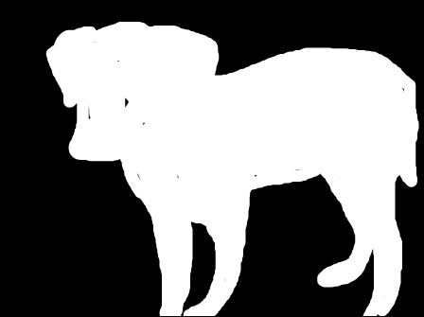
б
Сурет 16. Суреттердің фрагменттері және олар үшін берілген эталондық сегментация маскалары: (а) - бастапқы суреттер, (б) - сәйкес сегментация маскалары

Суреттердің бастапқы өлшемдері түрлі болғандықтан, алдын ала өңдеу кезеңінде олар бірдей өлшемге келтіріліп, пиксель мәндері нормализацияланды. Бұл деректердің біркелкі масштабта ұсынылуын қамтамасыз етіп, оқыту тұрақтылығын арттырады.
Модельді оқыту барысында негізгі параметрлер ретінде 50 эпоха, batch өлшемі 8 таңдалды. Batch өлшемінің 8 болуы есептеу ресурстарының шектеулі болуына және модельдің жадыны тиімді пайдалану қажеттілігіне байланысты. Шағын batch өлшемі модельге әр итерацияда деректердің түрлі бөліктерімен жұмыс істеуге мүмкіндік беріп, жалпылау қабілетін жақсартуға ықпал етеді.
Epoch санының 50 болуы тәжірибелік бақылауға негізделді. Оқыту барысында loss функциясының мәні алғашқы эпохаларда жылдам төмендейтіні байқалды. Шамамен 50 эпохаға жеткеннен кейін loss мәнінің төмендеуі баяулап, тұрақтана бастайды. Бұл кезеңнен кейін оқытуды жалғастыру нәтижеге елеулі әсер етпейді.
Шығын функциясы ретінде бинарлық кросс-энтропия мен Dice loss комбинациясы қолданылды. Оптимизатор ретінде Adam алгоритмі таңдалды, себебі ол оқыту жылдамдығын автоматты бейімдеп, тұрақты нәтижелер береді.
Оқыту барысында модель оқыту жиынында жақсы нәтижелер көрсетті, loss мәні тез төмендеп, модель деректерге тез бейімделді. Алайда валидациялық жиында шығын функциясының мәні баяу төмендеп, ауытқулар байқалды. Бұл модельдің оқыту деректеріне шамадан тыс бейімделіп, жаңа деректерге жалпылау қабілетінің төмен екенін көрсетеді, яғни overfitting белгілері байқалды.
Loss графигін талдау нәтижесінде оқытудың бастапқы бөлігінде шығын функциясы мәнінің күрт төмендейтіні байқалады. Ал кейінгі эпохаларда loss мәнінің төмендеуі баяулап, тұрақсыздықтар пайда болады. 17-суретте шығын функциясының графигі келтірілген.

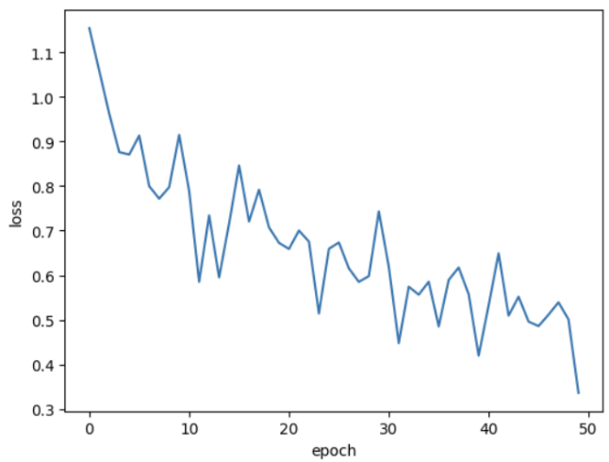
Сурет 17. Модельді оқыту барысындағы шығын функциясы мәндерінің эпохалар бойынша өзгерісін көрсететін график

Сегментация нәтижелерін зерделеу барысында модель иттердің негізгі пішінін дұрыс анықтай алатыны байқалды. Алайда маскалардың шекаралары дәл анықталмаған. Жалпы алғанда, тәжірибе деректер көлемінің аздығы модель сапасына кері әсер ететінін дәлелдеді. 18-суретте модельдің сегментация нәтижелері көрсетілген.

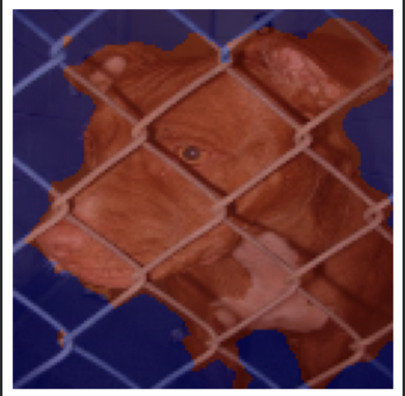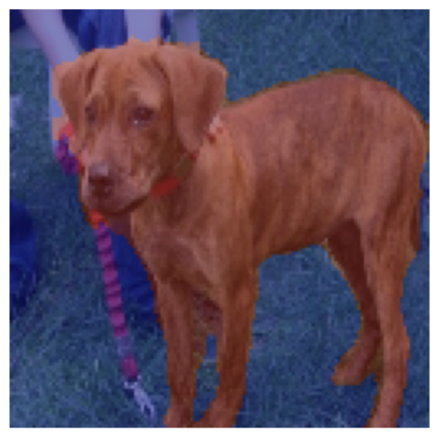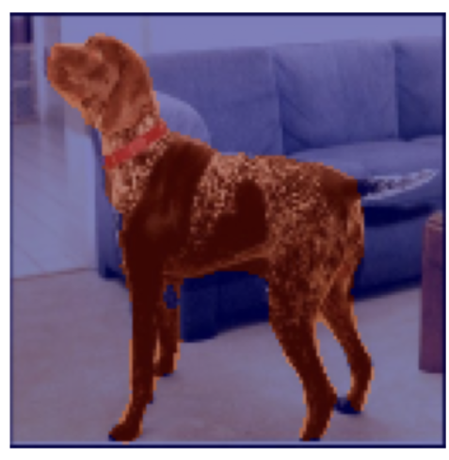
Сурет 18. Ұсынылған модельдің сегментация нәтижелері - масканың суретке қабаттастырылған көрінісі

Екінші эксперимент негізгі деректер жиынында жүргізілді. Бұл деректер жиыны - supervisely_person_clean_images; 2667 адамның суреттері мен сәйкес бинарлық маскалардан тұрады. Деректер жиынының көлемі айтарлықтай көп және әртүрлілігі жоғары болғандықтан, модельге объект ерекшеліктерін жан-жақты меңгеруге мүмкіндік береді.
Деректер жиынында түрлі жағдайлар қамтылған: тұлғалардың бет ерекшеліктері, фондық орта, жарықтану шарттары және объектілердің орналасу вариациялары. Бұл факторлар модельдің жалпы кеңістіктік заңдылықтарды меңгеруіне ықпал етеді.


a

b
Сурет 19. Суреттердің фрагменттері және олар үшін берілген эталондық сегментация маскалары: (а) - бастапқы суреттер, (б) - сәйкес сегментация маскалары
Оқыту параметрлері бірінші экспериментпен салыстырмалы түрде таңдалды: 15 эпоха, батч өлшемі 8, бинарлық кросс-энтропия мен Dice Loss комбинациясы, оптимизатор ретінде Adam.
Батч өлшемінің 6 болуы есептеу ресурстарының шектеулігіне және жадыны тиімді пайдалануға байланысты таңдалды. Шағын батч өлшемі модельге әр итерацияда деректердің түрлі бөліктерін көруге мүмкіндік беріп, жалпылау қабілетін арттырады.
20-суретте модельдің сегментация нәтижелері көрсетілген; мұнда объектілердің негізгі құрылымы дұрыс анықталған және масканың шеттері де нақты бөлініп көрсетілген.
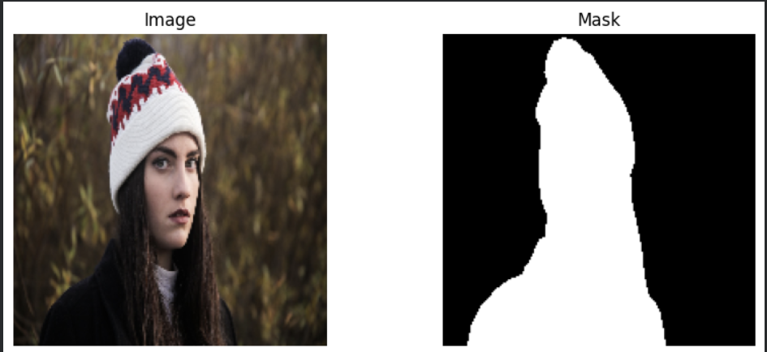
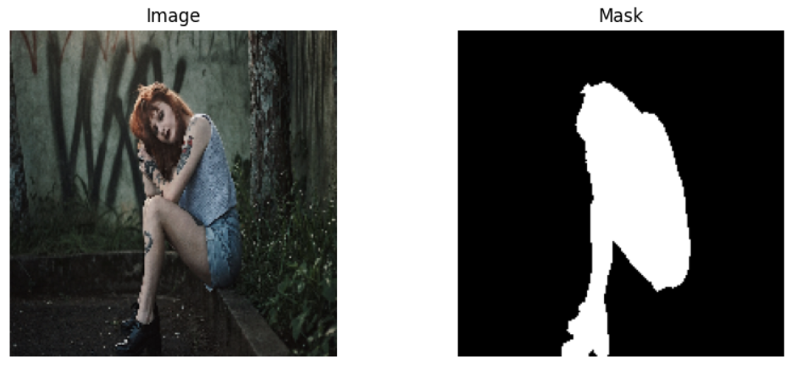
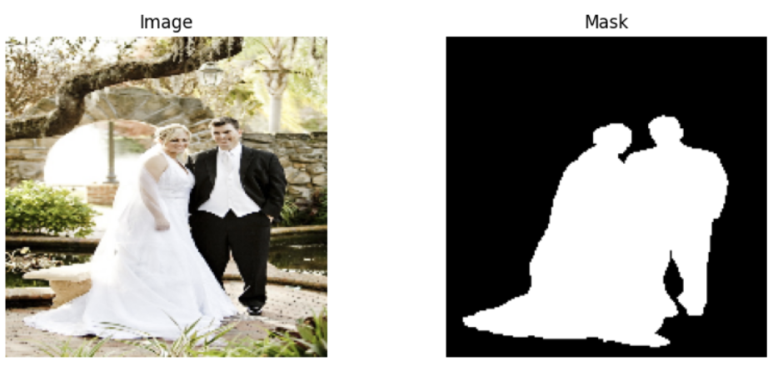
Сурет 20. Ұсынылған модельдің сегментация нәтижелері

Loss графигін зерделеу нәтижесінде бастапқы кезеңде жылдам төмендеу байқалады. Кейінгі кезеңдерде loss мәні тұрақтанып, өзгеріс амплитудасы азаяды; бұл модельдің конвергенцияға жеткенін 21-суретте көруге болады.

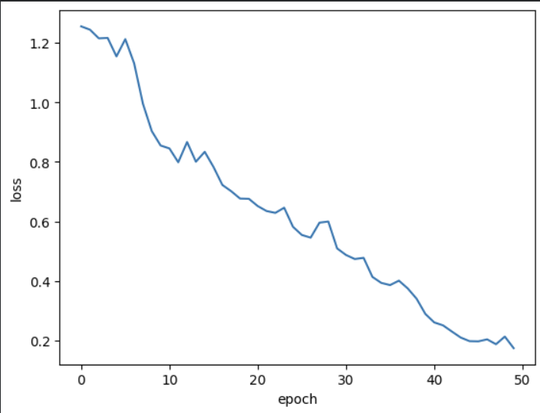
Сурет 21. Шығын графигі

Екі эксперименттің нәтижелері семантикалық сегментацияда U-Net архитектурасының тиімділігін бағалауға мүмкіндік берді. Бірінші экспериментте 360 суреттен тұратын Dog Segmentation деректер жиыны қолданылды. Модель оқыту жиынында тез бейімделгенімен, валидациялық жиында overfitting белгілері байқалды. Алынған маскалар объектінің негізгі құрылымын дұрыс көрсеткенімен, шеттері толық анықталмаған.
Екінші эксперимент 2667 адамның суреттерінен тұратын supervisely_person_clean_images деректер жиынымен жүргізілді. Деректер көлемінің едәуір көп болуы модельге объект ерекшеліктерін жақсы меңгеруге мүмкіндік берді. Модель объектілердің негізгі құрылымын және шеттерін дұрыс анықтап, масканы толық жасай алды.
Сонымен, түйіндесек, екі тәжірибе де деректер көлемі мен әртүрлілігінің модельдің сегментация нәтижесіне айтарлықтай әсер ететінін көрсетті. Бірінші эксперимент деректер аздығы мен overfitting белгілерін айқындаса, екінші эксперимент көлемі үлкен деректер жиынымен жүргізіліп, маскалар дәлдігін және шеттерін толық көрсетті.

2.7 Зерттеу нәтижелерін қорытындылау және бағдарламалық іске асыруға негіздеу

Екінші тарауда U-Net архитектурасының құрылысы, семантикалық сегментация алгоритмдерінің жұмыс істеу логикасы, модельді оқыту тәсілдері, қолданылған метрикалар, қабаттар сипаттамасы және практикалық сынақ нәтижелері толығымен қарастырылды. U-Net архитектурасы кескіндердегі объектілерді, соның ішінде адам бейнесін, пиксель дәлдігінде нақты бөліп көрсетуге қабілетті екені анықталды.
Модель параметрлері, шығын функциялары, оқыту кезеңдерінің саны және batch size сияқты шамалардың дұрыс таңдалуы нәтижесінде практикаға жарамды, тұрақты жұмыс істейтін семантикалық сегментация моделі жасалды.
Бұл база келесі тарауда адам бейнесін сегментациялауға арналған графикалық интерфейс жасауға, суретті жүктеуге, нәтижені визуализациялауға және масканы пайдаланушыға ыңғайлы түрде ұсынуға толық мүмкіндік береді.

3 Эксперименттік бөлім

3.1 Бағдарламалық әзірлеу ортасы және қолданылған кітапханалар

Бағдарламалық өнімді жасау барысында семантикалық сегментация моделін оқыту, нәтижелерді визуалдау және пайдаланушыға ыңғайлы графикалық интерфейс құру үшін бірнеше орта мен кітапхана пайдаланылды. Қолданылған технологиялық стек есептің ерекшеліктерін, яғни адам бейнесін фоннан пиксельдік деңгейде дәл бөліп көрсету қажеттілігін ескере отырып таңдалды. Бағдарламалық құралдарды дұрыс таңдау модельді тиімді оқытуға, нәтижелерді өңдеуге және толыққанды қолданбалы жүйе жасауға мүмкіндік берді.
Жобаның негізгі бағдарламалау тілі ретінде Python таңдалды. Себебі бұл тіл машиналық оқыту, компьютерлік көру және графикалық интерфейстерді жасауға арналған көптеген кітапханаларды қолдайды. Python синтаксисінің қарапайымдылығы зерттеу кезеңінен бағдарламалық өнімді жасауға дейінгі процесті жылдам жүзеге асыруға жағдай жасайды.
Нейрондық желіні оқыту ортасы ретінде Google Colab пайдаланылды. Ол GPU ресурстарын қолдайтын болғандықтан, U-Net архитектурасын үлкен көлемдегі деректер жиынтығында тиімді оқытуға қолайлы. Colab Jupyter Notebook форматында жұмыс істейді. Бұл кодты кезең-кезеңмен орындауға, нәтижелерді визуалдауға және loss графиктерін бақылауға ыңғайлы.
Семантикалық сегментация моделін іске асыру үшін TensorFlow терең оқыту кітапханасы қолданылды. Бұл кітапхана U-Net архитектурасының encoder-decoder құрылымын, конволюция қабаттарды, транспонирленген конволюцияларды және skip connection тәсілін икемді түрде жасауға мүмкіндік береді.
Пайдаланушы интерфейсі PyQt кітапханасы арқылы жасалды. Бұл кітапхана адам бейнесін сегментациялауға арналған desktop-қосымша құруға мүмкіндік береді. Пайдаланушы суретті жүктеп, өңдеу нәтижесін тікелей көре алады. PyQt-тің сигнал-слот механизмі батырмаларды, модельді іске қосуды және визуалдауды ыңғайлы ұйымдастыруға жағдай жасайды.
Кескіндерді алдын ала өңдеу мен визуализациялау үшін OpenCV, NumPy және Matplotlib кітапханалары пайдаланылды. OpenCV суреттерді оқу, өлшемін өзгерту және маскаларды қабаттастыру үшін, NumPy тензорлық деректермен тиімді жұмыс істеу үшін, ал Matplotlib графиктер мен сегментация нәтижелерін визуалды көрсету үшін пайдаланылды.
Аталған кітапханалардың таңдалуы олардың өзара үйлесімділігімен және семантикалық сегментация есептерін толық цикл бойынша шешуге мүмкіндік беруімен түсіндіріледі. TensorFlow арқылы модель оқытылып, NumPy мен OpenCV көмегімен кескіндер өңделеді, ал PyQt осы модельді пайдаланушыға ыңғайлы интерфейсте ұсынуға мүмкіндік береді.

3.2 Деректер жиынының сипаттамасы және оны дайындау

Семантикалық сегментация моделінің сапасы көп жағдайда деректер жиынының көлемі, сапасы және әртүрлілігіне тікелей байланысты. Сондықтан жүйені әзірлеу барысында адам бейнесін фоннан дәл бөліп көрсетуге арналған арнайы белгіленген деректер жиыны пайдаланылды. Деректерді дұрыс дайындау кезеңі модельдің оқытылуы мен жалпылау қабілетінің шешуші факторы.
Негізгі деректер жиыны ретінде Kaggle платформасынан алынған supervisely_person_clean_images жиыны қолданылды. Бұл жиын адам бейнесін семантикалық сегментациялау есептері үшін арнайы дайындалған: 2667 бастапқы суреттен және оларға сәйкес 2667 бинарлық маскадан тұрады. Маскаларда адам объектісі ақ түспен, ал фон қара түспен белгіленген. 22-суретте осы жиынның мысалдары берілген.


Сурет 22. Деректер жиынындағы бастапқы кескіндер мен бинарлық маскалардың мысалдары

Аталған есеп бинарлық семантикалық сегментация. Модельдің негізгі міндеті - әр пиксельді екі классқа бөлу: адам және фон. Бұл тәсіл нысанды толық анықтаудан гөрі дәл шекараларды сегменттеуге бағытталған.
Деректер жиынындағы суреттерді алдын ала өңдеу кезеңінде нормализация жүргізілді. Нормализация пиксель мәндерін 0-255 диапазонынан 0-1 аралығына келтіру процесі. Бұл нейрондық желінің оқытылуын тұрақтандырады, градиенттердің тиімді жаңаруына ықпал етеді және модельдің жинақталуын жылдамдатады.
Модельдің жалпылау қабілетін арттыру мақсатында деректерге аугментация қолданылды. Аугментация кезінде суреттер кездейсоқ түрлендіріледі: горизонталь айналдыру немесе жарықтылықты өзгерту сияқты операциялар орындалады. Бұл модельдің әртүрлі жағдайларда тұрақты жұмыс істеу қабілетін күшейтеді:
Осылайша модель бір үлгіге ғана емес, оның вариацияларына үйренеді.
Деректер жиыны оқыту, валидация және тестілеу бөліктеріне бөлінді. Бұл үшін train_test_split тәсілі қолданылды. Бөлудің негізгі мақсаты - модельдің тек жаттығу деректеріне ғана емес, жаңа деректерге де дұрыс жұмыс істеуін бағалау.
Оқыту жиыны модель параметрлерін үйрету үшін, ал валидация жиыны оқыту барысындағы сапаны бақылау үшін қолданылды. Тестілеу бөлігі модельдің соңғы өнімділігін бағалау мақсатында пайдаланылады.
Деректер оқыту мен валидация бөліктеріне 80/20 қатынасында бөлінді: 80% оқыту үшін, 20% модельдің сапасын бақылау үшін валидация ретінде қолданылды. Бұл тәсіл модельдің жаңа деректерге бейімделу қабілетін бағалауға және овертренингті бақылауға мүмкіндік береді.
Жеке тестілеу жиыны бөлінбеген, себебі негізгі мақсат модель архитектурасын және оқыту процесін эксперименттік бағалау болды. Сондықтан соңғы бағалау валидация жиыны негізінде жүргізілді.
Деректер генераторы екі түрлі конфигурацияда жұмыс істейді. Оқыту кезеңінде augment_data=True параметрі қосылып, суреттерге кездейсоқ түрлендірулер қолданылады. Ал валидация кезеңінде augment_data=False режимі қолданылып, деректер өзгеріссіз қалады.
Оқыту процесінде деректерге қосымша оңтайландырулар енгізілді:
- cache()
- shuffle()
- batch()
- prefetch()
Cache() функциясы деректерді жадта сақтап, дискіден қайта жүктеу уақытын азайтады. Shuffle() деректер ретін кездейсоқ араластырады. Batch() деректерді шағын топтарға бөліп, градиенттік есептеулерді тұрақтандырады. Ал prefetch() келесі batch деректерін алдын ала жүктеп, есептеу мен деректерді дайындау процестерін параллель орындайды.
Барлық кіріс суреттері 192x192 пиксель форматына келтірілді. Бұл шешім U-Net архитектурасының тұрақты өлшемдегі кіріс деректермен жұмыс істеу талабына негізделген.
Қорыта айтсақ, деректерді дұрыс ұйымдастыру, нормализациялау, аугментацияны тиімді қолдану және оңтайландырылған деректер pipeline-ын құру модельдің тұрақты оқытылуына және адам бейнесін фоннан дәл сегментациялау қабілетінің артуына тікелей әсер етеді.

3.3 Семантикалық сегментация моделін бағдарламалық іске асыру

Адам бейнесін фоннан пиксельдік деңгейде бөлу есебін шешу үшін U-Net архитектурасына негізделген терең нейрондық желі қолданылды. Модель TensorFlow және Keras құралдары арқылы бағдарламалық түрде жүзеге асырылып, бинарлық семантикалық сегментация есебіне бейімделді.
Модельдің кіріс деректері ретінде 192x192 өлшемді RGB кескіндер пайдаланылды. Архитектура encoder-decoder қағидасына негізделген. Encoder бөлігінде конволюция блоктары мен pooling операциялары арқылы белгілер тереңдетіле алынады. Фильтрлер саны 32, 64, 128, 256 және 512 деңгейлерге дейін өседі.
Decoder бөлігінде транспонирленген конволюциялар арқылы кеңістіктік ажыратымдылық қалпына келтіріледі. Skip connection механизмі encoder мен decoder арасындағы ақпарат жоғалуын азайтып, объект шекараларын дәл қалпына келтіруге мүмкіндік береді. Соңғы қабатта sigmoid активация функциясы қолданылып, әр пиксель үшін адамның тиесілілік ықтималдығы есептеледі.
Нейрондық желінің ішкі құрылымында әр конволюция блогы екі Conv2D қабатынан, Batch Normalization және ReLU активациясынан тұрады. Мұндай құрылым модельдің тұрақты оқытылуына және feature extraction сапасын жоғарылатуға ықпал етеді.
Модельді оқыту үшін біріктірілген шығын функциясы қолданылды:
- Binary Cross Entropy
- Dice Loss
Binary Cross Entropy пиксельдік жіктеу қателігін азайтуға бағытталса, Dice Loss сегментация аймақтарының қабысуын жақсартуға мүмкіндік береді. Бұл екеуін біріктіру шекараларды дәлірек сегментациялауға ықпал етеді.
Модель сапасын бағалау үшін оқыту барысында келесі метрикалар қолданылды:
- Dice coefficient
- Intersection over Union
Dice коэффициенті болжанған сегментация маскасы мен шынайы масканың ұқсастық дәрежесін бағалайды. 23-суретте dice коэффициентін есептеу принципінің графикалық көрінісі берілген. Бұл метрика екі аймақтың қабысу деңгейін сипаттайды.

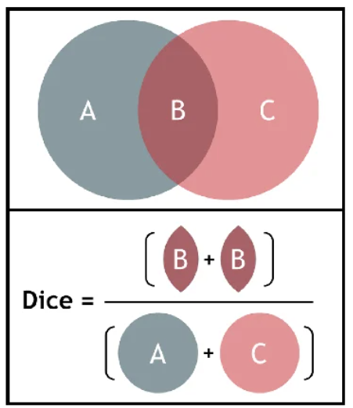
Сурет 23. Dice коэффициентін есептеу принципінің графикалық көрінісі

Intersection over Union метрикасы болжанған мен нақты сегментация аймақтарының қиылысу ауданын олардың бірігу ауданына бөлу арқылы есептеледі. 24-суретте IoU метрикасының есептеу принципі графикалық түрде көрсетілген. Бұл көрсеткіш модельдің объект аймағын қаншалықты дәл анықтағанын бағалауға мүмкіндік береді.

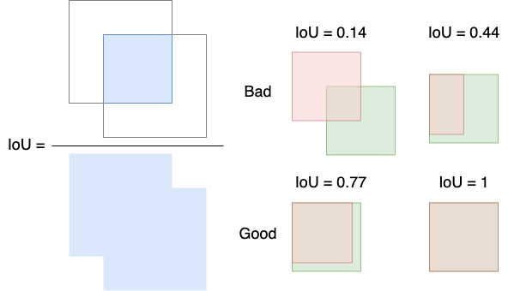
Сурет 24. IoU метрикасын есептеу принципінің графикалық көрінісі

Dice коэффициенті мен IoU метрикаларын қатар қолдану модель сапасын жан-жақты бағалауға мүмкіндік береді. Dice аймақтардың қабысуына сезімтал болса, IoU қиылысу мен артық болжанған аймақтарды қатаңырақ ескереді.
Модель параметрлерін оңтайландыру үшін Adam оптимизаторы пайдаланылды. Оқу жылдамдығы (learning rate) 10⁻⁴ мәніне тең етіп таңдалды. Бұл параметр оқыту тұрақтылығы мен convergence сапасы арасындағы тепе-теңдікті қамтамасыз етеді.
Оқыту келесі параметрлермен жүргізілді:
- batch size - 8
- epochs саны - 30
Деректер tf.data pipeline арқылы batch түрінде өңделіп, cache, shuffle және prefetch механизмдері қолданылды. Осы тәсіл GPU ресурстарын тиімді пайдалануға және оқыту процесін жылдамдатуға мүмкіндік берді.
Оқыту процесінің сенімділігін арттыру үшін callbacks механизмі пайдаланылды:
- ModelCheckpoint - валидациялық Dice коэффициенті ең жоғары болған модель нұсқасын сақтау үшін;
- EarlyStopping - overfitting болдырмау және модель сапасы жақсармаған жағдайда оқытуды ерте тоқтату үшін;
- ReduceLROnPlateau - loss төмендемеген жағдайда learning rate мәнін автоматты азайту үшін;
- CSVLogger - оқыту тарихын сақтау және кейін нәтижелерді талдау үшін.
Модельді оқыту train және validation циклдері арқылы жүргізілді. Әр эпохада модель оқыту жиынында параметрлерін жаңартып, валидациялық деректерде сапасы бағаланды. Осы тәсіл модельдің жалпылау қабілетін бақылауға мүмкіндік береді. Нәтижесінде адам бейнесін фоннан автоматты бөліп көрсетуге арналған толық жұмыс істейтін семантикалық сегментация моделі құрылды.

3.4 Нейрондық желі моделінің оқыту нәтижелерін талдау

25-суретте 5-эпоха маңында validation loss мәнінің уақытша ауытқуы байқалады, бірақ кейін мән тұрақтанған. Бұл құбылыс модель параметрлерінің бастапқы тұрақсыз бейімделу кезеңімен байланысты болуы мүмкін. Жалпы алғанда, loss функциясының біртіндеп төмендеуі модельдің дұрыс конвергенцияға келгенін көрсетеді.

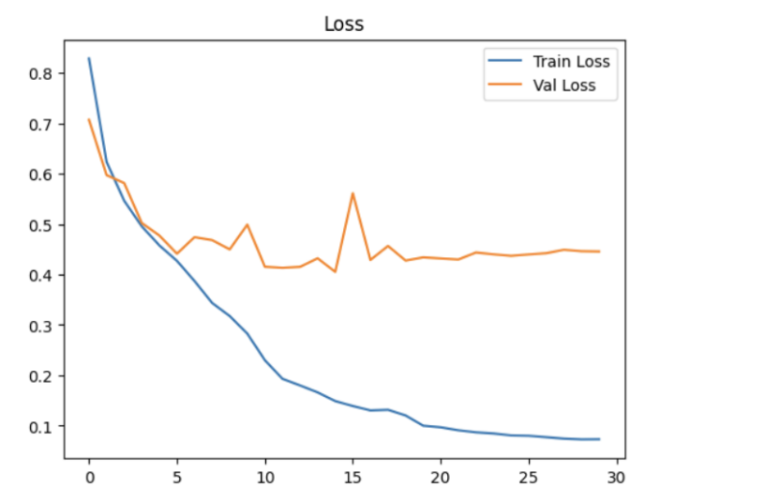
Сурет 25. Оқыту және валидация loss функциясының өзгеруі

Train мен validation loss қисықтары арасындағы алшақтық белгілі дәрежеде overfitting белгілерін аңғартады. Дегенмен бұл алшақтық айқын емес деңгейде сақталған. Яғни модель training деректерін жақсы үйренгенімен, validation деректерінде де қанағаттанарлық нәтижелер көрсетеді. EarlyStopping және ReduceLROnPlateau механизмдерінің қолданылуы оқыту процесін тұрақтандыруға ықпал етті.
Модель сапасын бағалау үшін IoU, Dice coefficient және Pixel Accuracy метрикалары қолданылды. Бұл метрикалар сегментация сапасын әртүрлі қырынан бағалауға мүмкіндік береді: IoU жалпы қабаттасуды өлшесе, Dice coefficient объектілердің сәйкес келу дәрежесін көрсетеді.
26-суретте байқалғандай, dice coefficient мәндерінің жоғарылауы модельдің сегментация нәтижелерінің эталондық маскалармен жақсы сәйкес келетінін көрсетеді. IoU мен Dice метрикалары арасында тығыз корреляция байқалады.
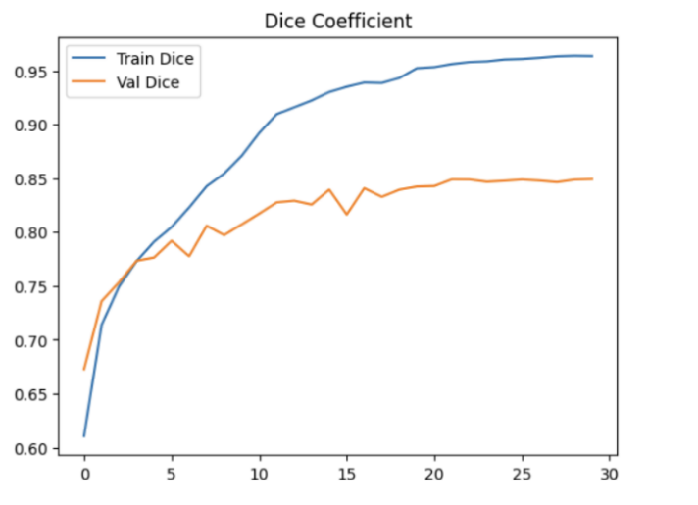
Сурет 26. Dice коэффициентінің оқыту барысындағы өзгеруі

IoU метрикасының өзгерісін зерделегенде, train IoU шамамен 0.95 мәніне дейін өскені, ал validation IoU шамамен 0.76 деңгейінде тұрақтанғаны 27-суретте байқалады. Бұл айырмашылық модельдің training деректерінде өте жоғары дәлдікке жеткенін, бірақ жаңа деректерде аздап төмендеу бар екенін көрсетеді.

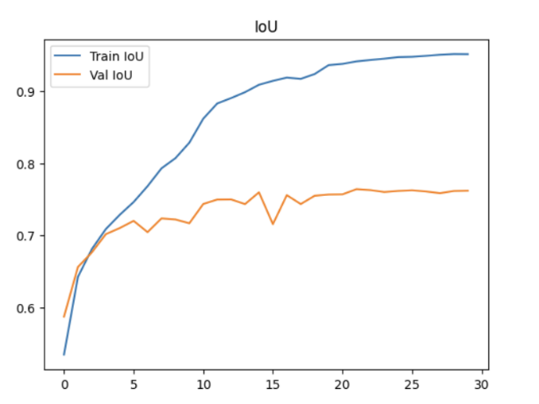
Сурет 27. IoU метрикасының оқыту барысындағы өзгеруі

28-суретте берілген Pixel Accuracy көрсеткіші бойынша пиксельдердің басым бөлігі дұрыс жіктелгені байқалды. Recall мен F1-score метрикаларының мәндері 0,8-1,0 аралығында орналасқаны, модельдің объектілерді анықтауда жоғары дәлдік пен толықтық көрсететінін білдіреді.

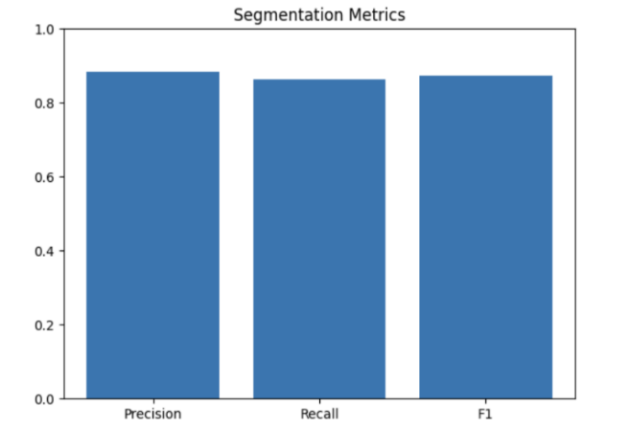
Сурет 28. Precision, Recall және F1-score метрикаларының мәндері

Қорыта айтқанда, нейрондық желі моделінің оқыту нәтижелері тұрақты конвергенцияға жеткенін және сегментация тапсырмасын тиімді орындай алатынын көрсетті. Loss функциясының біртіндеп төмендеуі, валидация мәндерінің тұрақтануы модельдің дұрыс үйренгенін дәлелдейді. IoU, Dice, Pixel Accuracy, Precision, Recall және F1-score метрикаларының жоғары мәндері модельдің практикалық қолдануға жарамды екенін растайды.

3.5 Пайдаланушы интерфейсін жобалау және жүзеге асыру

Семантикалық сегментация моделінің практикалық қолданылуын қамтамасыз ету үшін PyQt кітапханасы негізінде графикалық пайдаланушы интерфейсі жасалды. Негізгі мақсат - оқытылған нейрондық желі моделін пайдаланушыға ыңғайлы бағдарлама түрінде ұсыну және адам бейнесін фоннан автоматты бөліп көрсету процесін визуалды орындау.
Бағдарламалық қосымшаның интерфейсі қойынды түрдегі құрылыммен жүзеге асырылған. Мұндай тәсіл функцияларды ыңғайлы ұйымдастыруға мүмкіндік береді. Негізгі терезе екі қойындыға бөлінген: Single Image және Batch Processing.
Single Image қойындысы бір кескінді жүктеп, семантикалық сегментацияны орындауға және нәтижені визуалды талдауға арналған. 29-суретте осы қойындының көрінісі берілген.

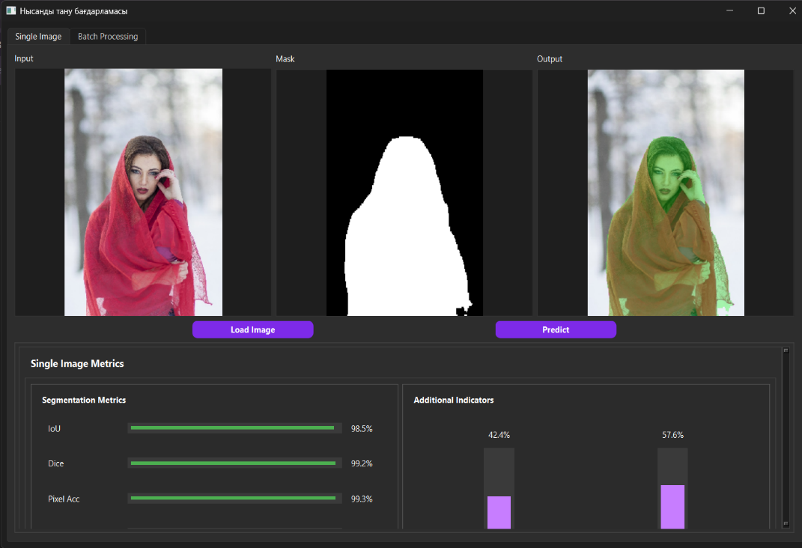
Сурет 29. Single Image режиміндегі интерфейс жұмысының демонстрациясы

Қойынды интерфейсі үш визуализация аймағынан тұрады: Input, Mask және Output. Input аймағында пайдаланушы таңдаған бастапқы кескін көрсетіледі. Load Image батырмасы арқылы файлды таңдау диалогтық терезесі ашылады.
Кескін жүктелгеннен кейін Predict батырмасы басылады. Кескін нейрондық желіге жіберіліп, объект маскасы болжанады. Модель пиксель деңгейінде талдау жүргізіп, қай пикселдер Person, қайсысы Background класына жататынын анықтайды.
Mask аймағында сегментацияның бинарлық маскасы көрсетіледі. Ақ түс - объект ретінде анықталған аймақ, қара түс - фон. Output аймағында маскамен қабаттастырылған қорытынды кескін көрсетіледі.
Оң жақтағы Output аймағында маскамен қабаттастырылған қорытынды кескін көрсетіледі. Бастапқы кескіннің үстіне жартылай мөлдір түсті қабат салынады. Бұл пайдаланушыға бастапқы кескін мен анықталған объект аймағын тікелей салыстыруға мүмкіндік береді.
Қойындының төменгі бөлігінде Single Image Metrics блогы көрсетілген. Segmentation Metrics бөлімінде IoU, Dice және Pixel Accuracy метрикалары горизонтальды индикаторлар түрінде ұсынылған.
IoU болжанған маска мен нақты объект аймағының қиылысу дәрежесін көрсетеді. Dice де маскалардың ұқсастығын бағалайды, бірақ объект аймақтарына сезімталырақ. Pixel Accuracy дұрыс жіктелген пикселдердің үлесін көрсетеді.
Additional Indicators бөлімінде Person мен Background пикселдерінің таралуы көрсетіледі. Мысалы, Person класы үшін 42,4% көрсетілсе, кескіндегі пикселдердің 42,4%-ы адам, ал қалған 57,6%-ы фон ретінде анықталғанын білдіреді.
Batch Processing қойындысы кескіндер жиынтығын автоматтандырылған түрде өңдеуге арналған. Бұл режим бірнеше файлға бір уақытта семантикалық сегментация жүргізуге мүмкіндік береді.
Интерфейстің жоғарғы бөлігінде Input Folder, Output Folder және Run Batch батырмалары орналасқан. Input Folder бастапқы кескіндер папкасын, Output Folder нәтижелер сақталатын папканы таңдауға арналған.
Кіріс және шығыс директориялар таңдалғаннан кейін Run Batch батырмасы арқылы өңдеу процесі іске қосылады. Модель директориядағы әрбір кескінді бірізді өңдеп, нәтижені шығыс папкасына сақтайды.
Интерфейсте прогресс индикаторы бейнеленеді; ол өңделген кескіндер санының жалпы файлдар санына қатынасын көрсетеді.
Қойындының төменгі бөлігінде Batch Metrics блогы орналасқан. Mean Segmentation Metrics бөлімінде IoU, Dice, Pixel Accuracy, Precision, Recall және F1-score метрикалары көрсетіледі. 30-суретте пакеттік өңдеу қойындысы көрсетілген.

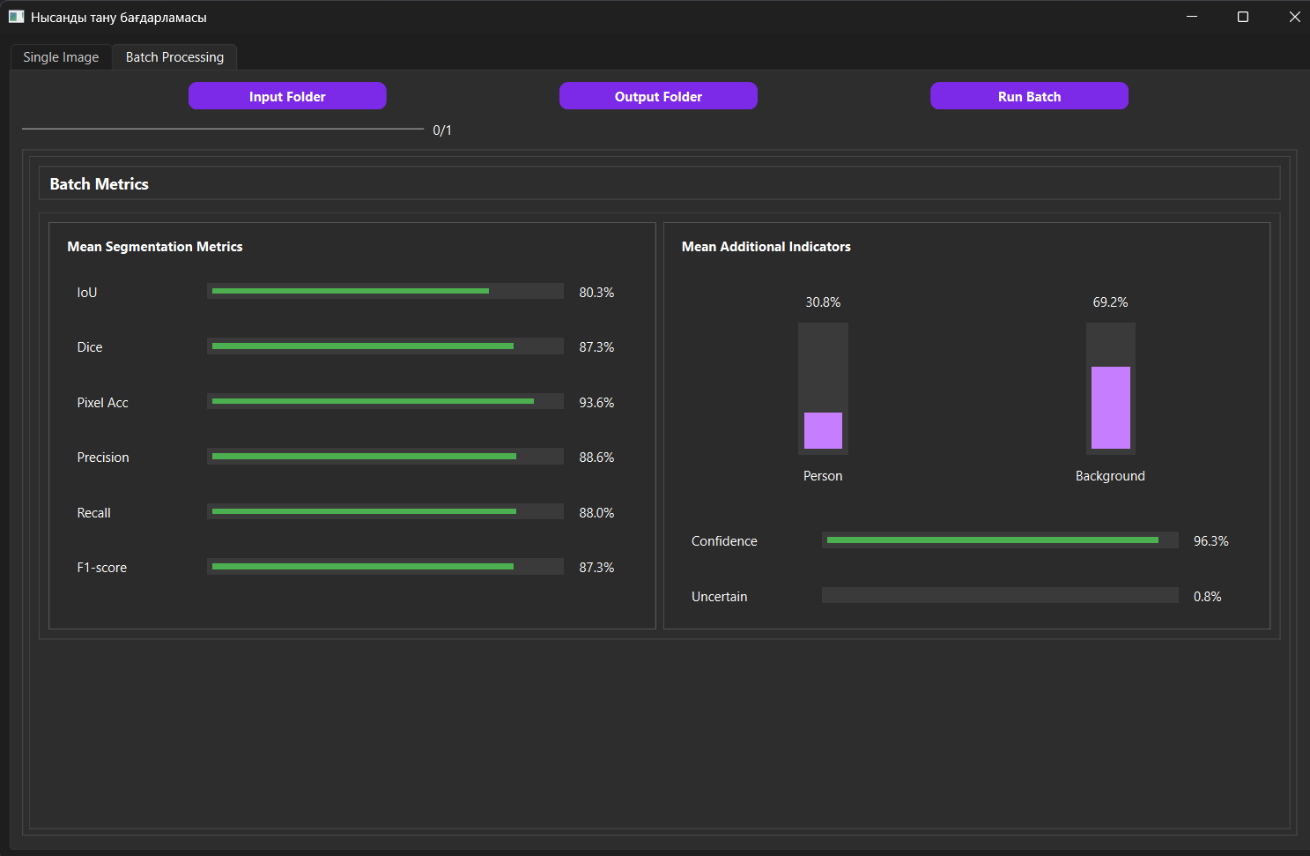
Сурет 30. Batch Processing режиміндегі интерфейс жұмысының демонстрациясы

Mean Additional Indicators бөлімінде Person мен Background графиктері пикселдердің кластар бойынша орташа таралуын көрсетеді. Confidence модельдің орташа сенімділігін, ал Uncertain ең жоғары белгісіздік байқалатын пиксельдердің үлесін көрсетеді.
Бұл бөлімде семантикалық сегментация моделіне арналған графикалық пайдаланушы интерфейсі жобаланып, жасалды. Интерфейс екі режимнен тұрады: Single Image және Batch Processing. Бағдарлама нәтижелерді визуалды көрсету және модель сапасын бағалау үшін негізгі метрикалар мен қосымша көрсеткіштерді ұсынады.

3.6 Бағдарламалық қосымшаны тестілеу және нәтижелерді талдау

Бағдарламалық қосымшаның жұмыс қабілеттілігін тексеру және семантикалық сегментация моделінің практикалық тиімділігін бағалау мақсатында бірқатар тестілеу жұмыстары жүргізілді. Тестілеу барысында қосымшаның екі негізгі режимі: Single Image және Batch Processing тексерілді.
Тестілеудің негізгі мақсаты - бағдарламаның тұрақты жұмысын тексеру, сегментация нәтижелерін бағалау және модельдің нақты деректердегі сапасын анықтау.
Алғашқы кезеңде Single Image режимі тексерілді. Модельге әртүрлі кескіндер жүктеліп, адамды фоннан бөлу қабілеті бағаланды. Нәтижесінде модель объектіні дұрыс анықтап, адам бейнесін фоннан сәтті бөліп көрсетті.
Сандық бағалау үшін интерфейстегі метрикалар пайдаланылды. IoU, Dice коэффициенті және Pixel Accuracy мәндері жоғары деңгейде болды. Confidence болжамдар сенімділігінің жоғары екенін дәлелдеді; Uncertain аймақтарының үлесі салыстырмалы түрде төмен болғаны 31-суретте байқалады.

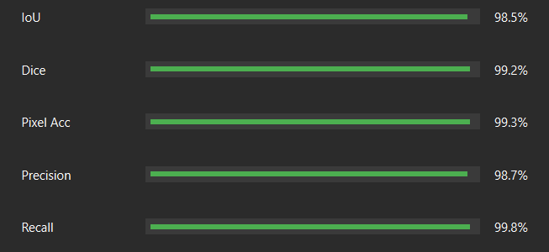
Сурет 31. Single Image метрикаларының нәтижелері

Дегенмен кейбір жағдайларда қателіктер байқалды. Объект шекараларында дәлсіздіктер орын алды; бұл сегментация алгоритмдеріне тән мәселе. Күрделі фон немесе жарық жағдайлары өзгергенде модель нәтижесінің сапасы аздап төмендеді.
Batch Processing режимінде бірнеше кескін өңделіп, нәтижелер автоматты сақталды. Бағдарлама барлық кескіндерді қателіксіз өңдеді, прогресс индикаторы дұрыс жұмыс істеді.
Batch Processing режиміндегі орташа метрикалар модельдің жалпы өнімділігін бағалауға мүмкіндік берді. IoU, Dice және Pixel Accuracy жоғары мәндер көрсетті; бұл модельдің тұрақты жұмыс істейтінін 32-суретте байқауға болады.

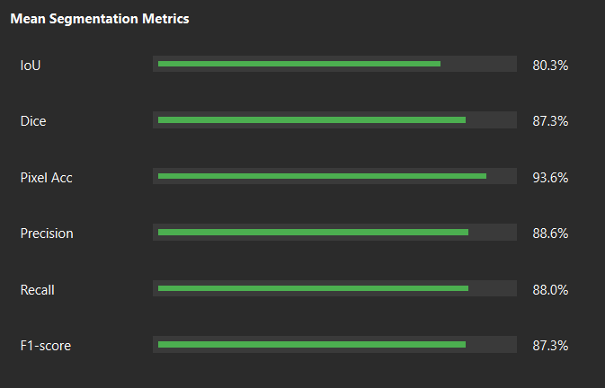
Сурет 32. Batch Processing қойындысындағы бірнеше кескіндер бойынша метрикалар нәтижесі
Жалпы алғанда, тестілеу нәтижелері қосымшаның дұрыс жұмыс істейтінін және моделінің практикалық есептерді шешуге жарамды екенін көрсетті. Модель адамды фоннан сенімді бөліп көрсетеді, алайда объект шекараларын дәлдеу және күрделі жағдайлардағы нәтижені жақсарту бағытында қосымша жетілдірулер қажет.

Қорытынды

Диплом жұмысын жазу барысында кескіндерді семантикалық сегментациялаудың теориясы мен практикасына қатысты мәселелер зерделенді. Қолданыстағы тәсілдерге, алгоритмдер мен бағдарламалық құралдарға жан-жақты талдау жасалды. FCN, SegNet, ENet, U-Net, DeepLab, PSPNet және YOLO сияқты терең оқыту архитектураларына шолу жасалып, U-Net архитектурасы пиксельдік сегментация есептері үшін ең қолайлы шешімдердің бірі екені анықталды.
Негізгі модель ретінде U-Net архитектурасын таңдау толық негізді болды. Оның ішкі құрылымы, энкодер мен декодер ерекшеліктері, skip-байланыстар принциптері зерттелді. Нейрондық желіні оқыту тәсілдері де қарастырылды: шығын функциялары, модельді тексеру тәсілдері және оқытудың тұрақтылығын арттыру жолдары.
Сегментация сапасын бағалаудың басты өлшемдері анықталды. Олар: Accuracy, Precision, Recall, F1-score, IoU, Dice коэффициенті және Pixel Accuracy. Бұл метрикалар модельдің тиімділігін бағалауға мүмкіндік берді. Эксперименттер таңдалған тәсілдің тиімді екенін растады.
Жұмыстың практикалық нәтижесі ретінде Python тілінде TensorFlow, Keras, OpenCV және NumPy кітапханаларын пайдаланып, U-Net негізінде семантикалық сегментация моделі жасалып, оқытылып, сыналды. PyQt құралдарымен графикалық интерфейсі бар қолданбаға біріктірілді.
Сонымен, зерттеу барысында семантикалық сегментацияның тәсілдері толық талданып, U-Net архитектурасы зерттеліп, модель жасалды. Алынған нәтижелер қойылған міндеттердің орындалғанын және таңдалған тәсілдің тиімді екенін дәлелдейді.
Дипломдық жұмыстың практикалық құндылығы - нәтижелердің зерттеу деңгейінде қалмай, нақты бағдарламалық кодымен қоса ұсынылуында. Әзірленген сегментация моделі кескіндердегі объектілерді автоматты бөліп көрсетуге қабілетті.
Бұл бағдарламалық жасақтама компьютерлік көру, кескіндерді талдау, объектілерді тану мен сегментациялау салаларында пайдаланылуы мүмкін. Ұсынылып отырған тәсіл бейнебақылау жүйелерінде, робототехникада, автономды навигацияда және визуалды деректерді автоматты талдау қажет болатын салаларда қолданбалы шешімдер жасауға негіз бола алады.
Жұмыстың қосымша пайдасы - жасалған бағдарламалық қосымшаны оқу және зерттеу мақсатында да қолдануға болуы. Бұл шешім терең оқыту мен семантикалық сегментация тәсілдерін үйрету кезінде көрнекі құрал ретінде қызмет етуі мүмкін. Әзірленген модель функционалдық мүмкіндіктерді кеңейтуге және жаңа архитектураларды енгізуге жол ашады.

